**ПРАВИТЕЛЬСТВО РОССИЙСКОЙ ФЕДЕРАЦИИ**

**ФЕДЕРАЛЬНОЕ ГОСУДАРСТВЕННОЕ АВТОНОМНОЕ**

**ОБРАЗОВАТЕЛЬНОЕ УЧРЕЖДЕНИЕ ВЫСШЕГО ОБРАЗОВАНИЯ НАЦИОНАЛЬНЫЙ ИССЛЕДОВАТЕЛЬСКИЙ УНИВЕРСИТЕТ**

**«ВЫСШАЯ ШКОЛА ЭКОНОМИКИ»**

Факультет компьютерных наук Департамент программной инженерии

УТВЕРЖДАЮ

Академический руководитель образовательной программы «Программная инженерия»,

профессор департамента программной инженерии, канд. техн. наук

В.В. Шилов

« » 2018 г.

# Выпускная квалификационная работа

на тему

# МОБИЛЬНОЕ ПРИЛОЖЕНИЕ ДЛЯ МОЛОДОЙ МАМЫ

по направлению подготовки 09.03.04 «Программная инженерия»

|  |  |
| --- | --- |
| Научный руководитель  Доцент департамента программной инженерии факультета компьютерных наук  Кандидат технических наук  Ахметсафина Р.З.  __________________________________  Подпись, Дата | Выполнил  студентка группы БПИ143  4 курса бакалавриата  образовательной программы «Программная инженерия»  Репина А.А.  __________________________________  Подпись, Дата |

Москва 2018

# Реферат

В настоящее время существует множество различных приложений для здоровья и питания, которые широко используются, для разных платформ. Всем известно, что первый год жизни для ребенка самый важный, говоря, как о здоровье, так и об общем развитии. Именно поэтому родителе всецело отдают свои силы для того, чтобы их малыш рос крепким и здоровым. Однако, стоит отметить, что здоровье молодой мамы столь же важно, как и здоровье новорожденного. Многие разработчик программного обеспечений об этом забывают. Организму мамы требуется много сил для того, чтобы восстановиться после беременности. Именно поэтому слежение за показателями здоровья в режиме реального времени с помощью носимых устройств позволит осуществлять контроль ее текущего состояния без ущерба личному времени и станет очень удобным решением, позволяющим в случае каких-либо проблем вовремя сигнализировать об этом. Данные о маме и ребенке будут храниться не разрознено, а вместе и с ними можно будет работать в рамках одного приложения, что позволит видеть зависимости между изменением состояния мамы и ее малыша. Также в случае потере телефона или приобретения нового устройства данные, которые предполагается хранить в облаке будут беспроблемно загружены на новый аппарат.

Основная цель работы - создать мобильное Android приложение, которое помогает матери оставаться в курсе ее здоровья и здоровья ребенка, а также отслеживать развитие и питание. С помощью таких технологий, как Google Fit, Google Firebase и других, основная цель этого проекта, безусловно, будет достигнута.

Данная работа является значительным вкладом в области приложений для здравоохранения и медицины, а также способствует распространению современных комплексных подходов к мониторингу благосостояния человека. Учитывая быстрый рост таких приложений на рынке, эта работа имеет большое значение, поскольку она решит упомянутые проблемы, которые уже существуют в приложениях, и станет настоящим помощником для молодых родителей.

Работа содержит 37 страниц, 3 главы, 11 рисунков, 7 таблиц, 5 схем, 39 источников, 6 приложений.

***Ключевые слова*** *— мобильное приложение, Android, носимые устройства, здоровье, ребенок, мама.*

# Abstract

Nowadays there are a lot of different health and nutrition applications, which are widely used, made for different platforms. It is well-known that the first year of life for a child is the most important one, talking about both health and general development. That is why parents give their full strength to ensure that their baby grows strong and healthy. However, when the application’s main sphere is the newborn’s development and well-being, the majority of developers do not look after the mother. The developers forget that the mother’s health is as important as the baby’s one, so it is necessary to include functions which will help the young parent to also stay healthy and recover fast after the childbirth. In such situation, even one saved hour can be used beneficially by mothers.

The main purpose of the work is to create a mobile Android application which helps the mother to stay informed about her and her baby’s health and track the development and nutrition as well. With the help of the technologies like Google Fit and Google Firebase service the main goal of this project will definitely be achieved.

The proposed project is a significant advance for the health and nutrition applications, and it contributes to the dissemination of contemporary complex approaches to human wellbeing monitoring. Considering the rapid growth of such applications on the market, this work is of great importance, since it will solve the mentioned problems which already exist in the applications and will become a real helper for young parents.

***Index Terms*** *— mobile application, Android, mother, wearable devices, health, baby, mother.*

# Термины и определения

1. Google Fit - платформа для отслеживания самочувствия и здоровья, разработанная Google для операционной системы Android;
2. Firebase - платформа для мобильных и веб-приложений, поддерживающая разработчиков с различными инструментами и услугами для создания высококачественного приложения;
3. GitHub - крупнейший веб-сервис для хостинга IT-проектов и их совместной разработки;
4. Носимое устройство (wearable) - аксессуар, который располагается на теле человека и обменивается данными с глобальной сетью и другими устройствами. Он организует свою функциональность вокруг перемещений владельца в пространстве или изменений в окружающей обстановке;
5. Splash-screen - это окно-заставка, которое появляется на экране во время загрузки приложения;
6. PlayMarket - магазин приложения для операционной системы Android.

# Оглавление

Реферат 2

Abstract 3

Термины и определения 4

Введение 8

Глава 1. 9

Глава 2. 10

Глава 3. 11

Заключение 12

Список использованных источников 13

Приложение A. Техническое задание 15

Приложение B. Руководство оператора 37

Приложение C. Программа и методика испытаний 57

Приложение D. Текст Программы 71

# Введение

За последние несколько лет на рынке мобильных приложений наблюдается значительный рост количества новых программ, решающих самые разные задачи [1]. Теперь самые привычные вещи можно сделать онлайн с помощью телефона или планшета: заказать еду, поиграть в игры или просто поговорить с друзьями и родственниками, не тратя время на переезд из одного места в другое. Этот успех можно объяснить появлением новых специальных инструментов и устройств, которые могут быть связаны с мобильными телефонами людей, а также появления новых функций внутри самих гаджетов.

Самой важной частью жизни каждого человека является его или ее здоровье. Даже 15 лет назад невозможно было представить, что мониторинг самочувствия возможен через мобильный телефон. Носимые устройства и приложения для здоровья мобильных телефонов могут и будут изменять медицинское обслуживание, расширять возможности пользователей и обучать их контролю за своим самочувствием. Крупнейшие мировые компании теперь работают над мобильными приложениями и новыми устройствами, которые помогут человеческому обществу жить дольше и здоровее. Создаются специальные платформы, операционные системы и умные устройства, которые в ближайшем будущем претендуют стать полноценными конкурентами врачей [2]. Кроме того, проводится большое количество самых различных мероприятий, направленных на популяризацию применения информационных технологий в здравоохранении. Так, например, на форуме «Удивительное в российском здравоохранении», прошедшем в феврале 2018 года в Москве, глава Минздрава РФ Вероника Скворцова утверждала: «Будущее связано с тем, что каждый человек вводится в систему цифровой медицины и цифрового здравоохранения. Имея уже сейчас огромное количество электронных гаджетов, которые мониторируют состояние здоровья человека, причем они становятся все более точными, их размеры становятся все более маленькими» [3]. Именно поэтому актуальность выбранного для проведения работы научного направления не вызывает сомнений.

Особую важность в выбранной сфере представляют собой приложения, которые помогают в мониторинге самочувствия ребенка и мамы. Их задачей является помогать молодым родителям, у которых каждая минута отдыха на счету. Стоит отметить, что определенные периоды жизненного цикла, например, вышеупомянутая фаза после рождения ребенка, могут влиять на уровень использования телефона. В ходе проведения опроса из 203 женщин британскими учеными было установлено следующее: 94% респондентов сообщили, что умные устройства изменили их жизнь, 65% утверждали, что загружали приложения для беременных, причем в среднем каждая женщина устанавливала 3 различных программы в течение периода беременности [4]. Из этого можно сделать вывод, что разработка действительно качественного и удобного в использовании приложения для помощи в мониторинге здоровья и развития ребенка, совместно с возможностью контроля самочувствия мамы, будет востребована на рынке.

**Целью работы** является создание мобильного Android приложения, которое предназначено для сбора, мониторинга и анализа данных здоровья и развития ребенка возрастом до 1 года, а также слежения за параметрами самочувствия молодой мамы с использованием носимых устройств.

Областью применения создаваемого приложения является сфера цифровой медицины и здравоохранения, а конечными пользователями приложения могут являться молодые родители, имеющие ребенка, чей возраст не превышает 12 месяцев, а также имеющие в своем распоряжении любое из носимых устройств, подключаемых к сервису Google Fit и обладающих функционалом по сбору показателей здоровья.

Разрабатываемое приложение будет применяться совместно с сервисом Google Fit, который был выбран неслучайно. Это крупная платформа для отслеживания здоровья, разработанная компанией Google для операционной системы Android [5] . Сервис позиционирует себя как интегратор [6] и предоставляет набор API, который позволяет объединять данные из нескольких источников на устройстве пользователя с использованием разных датчиков. Данная платформа широко используется в исследованиях здоровья и питания ученых и программистов во всем мире. Поскольку инструментарий тщательно задокументирован и имеет множество учебников, Google Fit служит важной образовательной цели и является основным руководством для новичков в области мониторинга здоровья.

Для реализации поставленной цели требовалось выполнить ряд задач:

1. Изучение предметной области, анализ существующих решений;
2. Проведение анкетирования молодых родителей;
3. Разработка функционала приложения;
4. Выбор технических средств реализации и платформы;
5. Разработка информационной модели и алгоритмов передачи и обработки данных;
6. Изучение технических средств реализации и платформы;
7. Определение модулей и архитектуры приложения;
8. Разработка дизайна приложения;
9. Разработка и тестирование приложения, реализующего поставленную цель;
10. Разработка технической документации.

Далее в работе рассмотрены и проанализированы существующие аналоги приложений по мониторингу здоровья мамы и ребенка, приведены результаты анкетирования, выбрана платформа, разработаны функциональные требования (Глава 1), проведена разработка информационной модели и алгоритмов передачи и обработки данных (Глава 2), описаны выбранные библиотеки и технологии, а также приведены детали программной реализации (Глава 3). В заключении приведены основные результаты работы и рассматриваются пути ее продолжения. В Приложениях к работе приведена техническая документация.

# Глава 1. Изучение аналогов и анкетирование

В главе рассмотрены и проанализированы существующие аналоги приложений по мониторингу здоровья мамы и ребенка, выбрана платформа, приведены результаты анкетирования и разработаны функциональные требования.

1.1 Приложения по мониторингу здоровья ребенка и мамы

 По данным Flurry Analytics [7] рынок мобильных приложений установил новый рекорд по использованию приложений. Приложения для путешествий, спорта, здоровья и фитнеса — наряду с мессенджерами и социальными приложениями — выросли на 53–54% (Рис. 1).

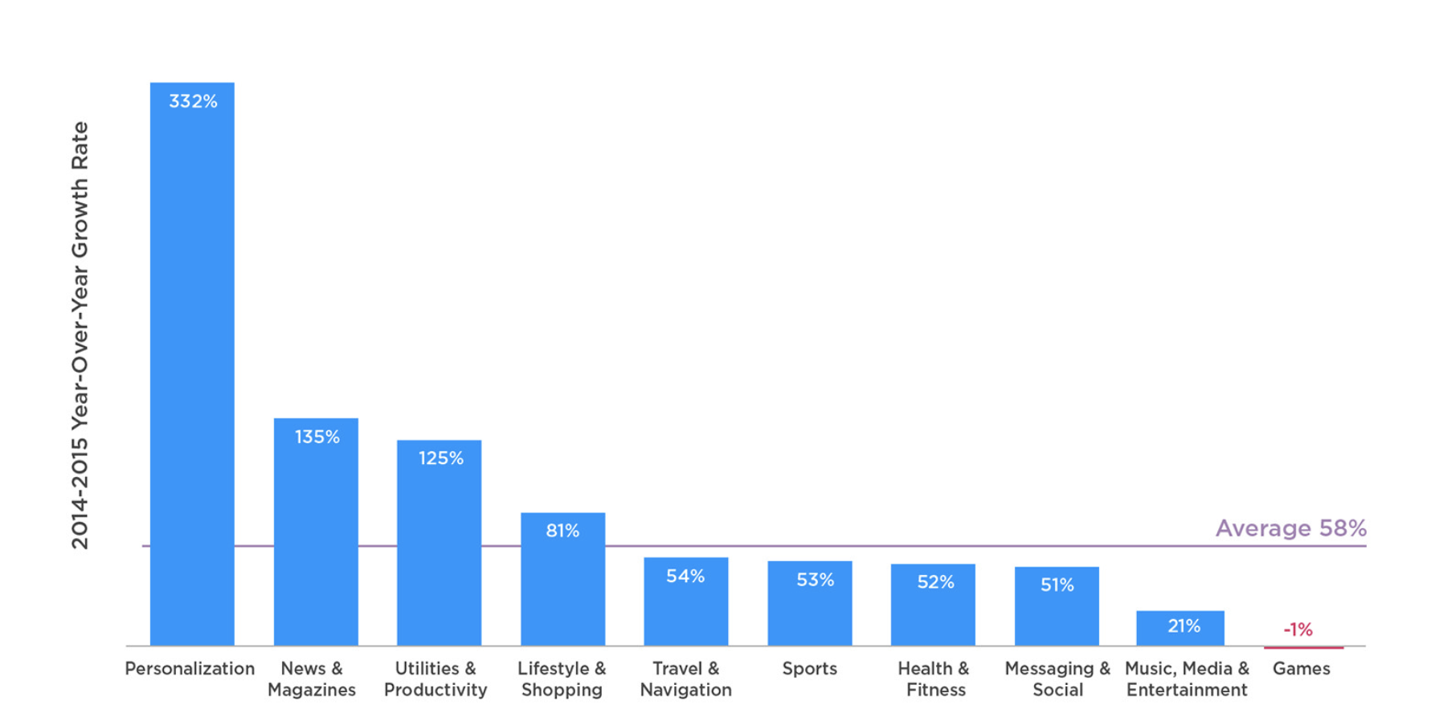

Рисунок 1. График Flurry Analytics о рынке мобильных приложений

Несмотря на то, что можно найти немало интересных проектов, которые в некоторых случаях кардинально отличаются по своей архитектуре и функционалу, все же можно выделить основные отличительные черты такого вида приложений:

1. Имеется сбор показателей здоровья (вручную или с использованием сторонних приложений, библиотек, устройств);
2. Пользователь имеет возможность отслеживать динамику показателей самочувствия;
3. Пользователь имеет возможность выгрузки собранных данных (используя email, соцсети и др.).

Описанные выше функции являются минимальным необходимым набором для приложений в сфере здоровья. Архитектура, дизайн и дополнительные функции внутри проектов могут сильно отличаться в зависимости от конкретной задачи.

1.2 Обзор существующих решений

В рамках исследовательской работы подготовительный этап очень важен. На данном этапе необходимо проанализировать уже существующие проекты и понять, каковы их преимущества и недостатки. Таким образом, позже будет возможность создать свою собственную работу с учетом проблем и преимуществ конкурентов.

Соответствующий обзор в рамках работы был проведен не только для платформы Android, но и для IOS с целью более обширного изучения области. В каждом приложении оценивалось 7 параметров: цена, наличие мониторинга здоровья ребенка и матери, стабильность работы, наличие расписания (дневника), сбор информации с носимых устройств и анализ данных (Табл. 1).

Health Kit [8] - приложение, созданное корпорацией Apple и помогающее следить за самочувствием и достигать поставленных целей. Оно бесплатно поставляется в комплекте с телефоном «IPhone» и представляет из себя аналог Google Fit для платформы IOS. Health Kit отличается стабильностью работы, умеет не только собирать данные с различных носимых устройств, но также предоставляет графики-аналитику, однако не содержит в себе удобного расписания, что является одним из недостатков.

Дневник ребенка [9] - приложение для платформы Android, разработанное для мониторинга роста и развития ребенка. Содержит в себе удобное расписание, которое позволяет родителям смотреть за самочувствием малыша в динамике. Однако, стоит отметить, что в приложении нет функционала для работы со здоровьем мамы и полноценной аналитики данных в виде наглядных графиков. У приложения имеется платный контент, что может оттолкнуть потенциальных пользователей.

Бейби Коннект [10] - приложение, разработанное сразу под две операционные системы IOS и Android, что, несомненно выделяет его на фоне конкурентов. По своему функционалу аналогично «Дневнику ребенка», однако умеет еще и строить визуальную аналитику. При использовании показалось перегруженным блоками информации, слишком много текста.

Я родился [11] - приложение российского разработчика для платформы IOS, которое также имеет возможность мониторинга роста и развития малыша. Хочется отметить привлекательный дизайн приложения и наличие нескольких уникальных функций как, например, выгрузка отчетов. Однако, отсутствует возможность слежения за здоровьем мамы, что определенно является недостатком, также, как и платность скачивания.

First year [12] - приложение для операционной системы IOS, содержащего в себе удобное расписание и функцию мониторинга самочувствия ребенка, но не отличающееся стабильностью работы, несколько раз выводились сообщения с ошибками.

Mi Fit [13] - приложение известной компании Anhui Huami Information Technology, имеющее поддержку, как IOS и Android, распространяемое бесплатно. Данная программа предназначена для сбора показателей с носимых браслетов, производимых также данной компанией. Из крупных недостатков можно отметить стабильность работы, приложение очень часто завершает работу аварийно или некорректно производит расчет показателей здоровья.

Таблица 1

Анализ аналогов

|  | **Цена** | **Слежение за здоровьем ребенка** | **Слежение за здоровьем взрослого(мамы)** | **Аналитика**  **собранных данных** | **Сбор данных с wearable устройств** | **Стабильность работы** | **Расписание** |
| --- | --- | --- | --- | --- | --- | --- | --- |
| **Health Kit** | free | - | + | + | + | + | - |
| **Дневник ребенка** | free | + | - | - | - | + | + |
| **Бейби Коннект** | 159 Android / 379 IOS | + | - | + | - | + | + |
| **Я родился** | 149 | + | - | + | - | + | + |
| **FirstYear** | free | + | - | + | - | +/- | + |
| **Mi Fit** | free | - | + | + | + | - | - |
| **ВКР** | бесценно | + | + | + | + | + | + |

Как видно из таблицы 1, мобильное приложение, которое будет создано в процессе данной работы, будет иметь преимущество по сравнению с основными конкурентами, поскольку они имеют ограниченный функционал и проблемы со стабильностью работы. Кроме того, разрабатываемый проект будет иметь системы мониторинга как для здоровья новорожденных, так и для матери. Стоит отметить, что экономические и финансовые вопросы не рассматриваются в работе, поэтому цена приложения будет нулевой.

Несмотря на то, что функционал приложения похож на уже существующие работы в области мониторинга здоровья и питания, ни одно из исследованных приложений не решает все задачи сразу, что говорит о том, что проблема существует и ее можно решить способом, предполагающим объединение удачных задумок в рамках одного проекта. Существующие проекты обычно просто контролируют здоровье матери или ребенка, тогда как в рамках данного решения предлагается осуществление данных двух частей внутри одного проекта. Этот шаг позволит молодым матерям анализировать самочувствие и развитие не только ее ребенка, но и собственное здоровье, поэтому можно будет увидеть взаимосвязь между изменениями настроения, здоровья, питания, как молодого родителя, так и малыша.

Стоит отметить, что разрабатываемое мобильное приложение будет создано для операционной системы Android. По данным IDC Quarterly Mobile Phone Tracker [14], компании продали в общей сложности 344,3 миллиона смартфонов по всему миру в первом квартале 2017 года (1Q17). Доля Android на рынке смартфонов продолжает занимать примерно 85% мирового объема. Именно поэтому была выбрана данная платформа для приложения.

1.3 Анкетирование

Перед началом разработки приложения было важно понять, какие функции оно должно было включать, а в каких нет необходимости. Существует множество различных параметров здоровья, развития и питания, как для ребенка, так и для мамы, поэтому данный этап работы необходим.

Была составлена электронная форма-анкета на сервисе Google Forms [15] (Рис. 2).

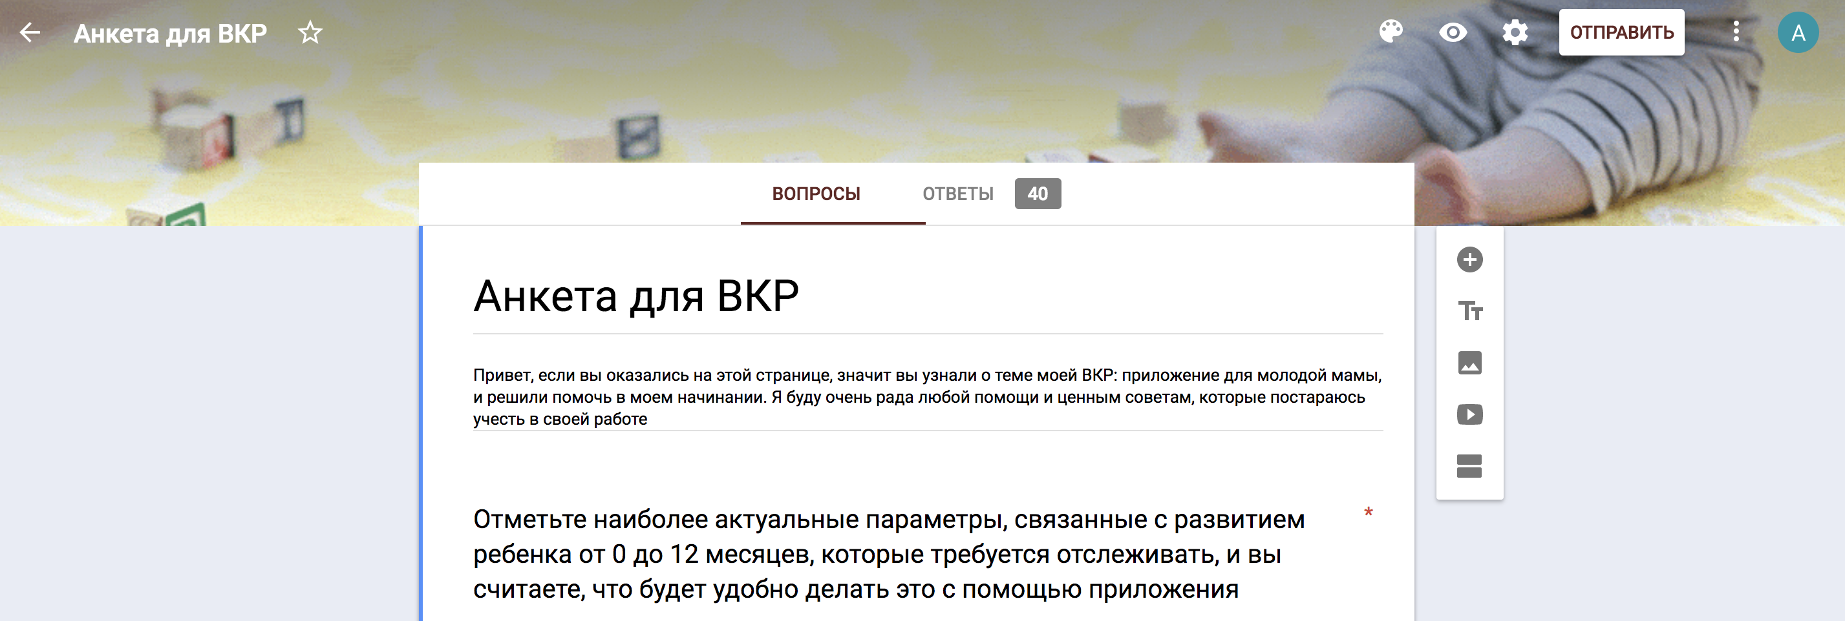

Рисунок 2. Анкета

В анкету были включены следующие вопросы:

1. Отметьте наиболее актуальные параметры, связанные с развитием ребенка от 0 до 12 месяцев, которые требуется отслеживать, и вы считаете, что будет удобно делать это с помощью приложения:
   1. Рост;
   2. Вес;
   3. Температура;
   4. Питание;
   5. Купание;
   6. Сон;
   7. Стул;
   8. Прогулки;
   9. Болезни;
   10. Свободный ответ.
2. Отметьте наиболее актуальные параметры, связанные со здоровьем молодой мамы, которые требуется отслеживать, и вы считаете, что будет удобно делать это с помощью приложения:
   1. Питание;
   2. Сон;
   3. Физическая активность;
   4. Свободный ответ.
3. Как вы считаете, аналитика каких параметров наиболее актуальна у ребенка до 12 месяцев? (Свободный ответ)
4. Как вы считаете, аналитика каких параметров наиболее актуальна у молодой мамы? (Свободный ответ)
5. Есть ли у вас какие-либо носимые (wearable) устройства, которые следят за здоровьем? Если есть, то напишите название. (Свободный ответ)
6. Комментарии, советы и пожелания. (Свободный ответ)

Опрос был пройден 40 молодыми родителями. На рисунках ниже (Рис. 3 и Рис. 4) приведены агрегированные ответы на 2 первых вопроса.

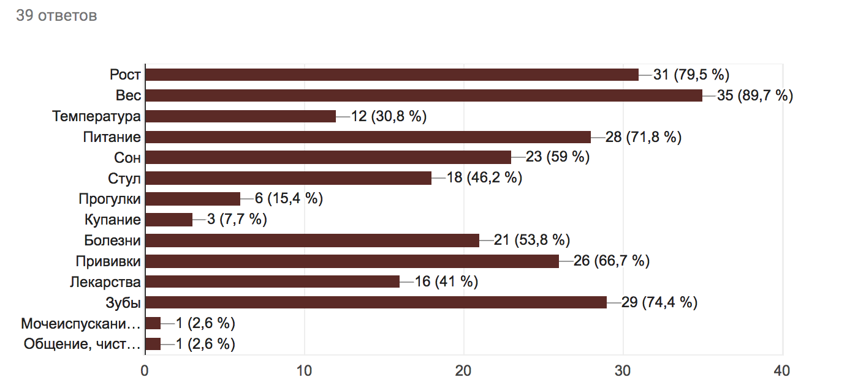

Рисунок 3. Ответы на вопрос о функциях для мамы

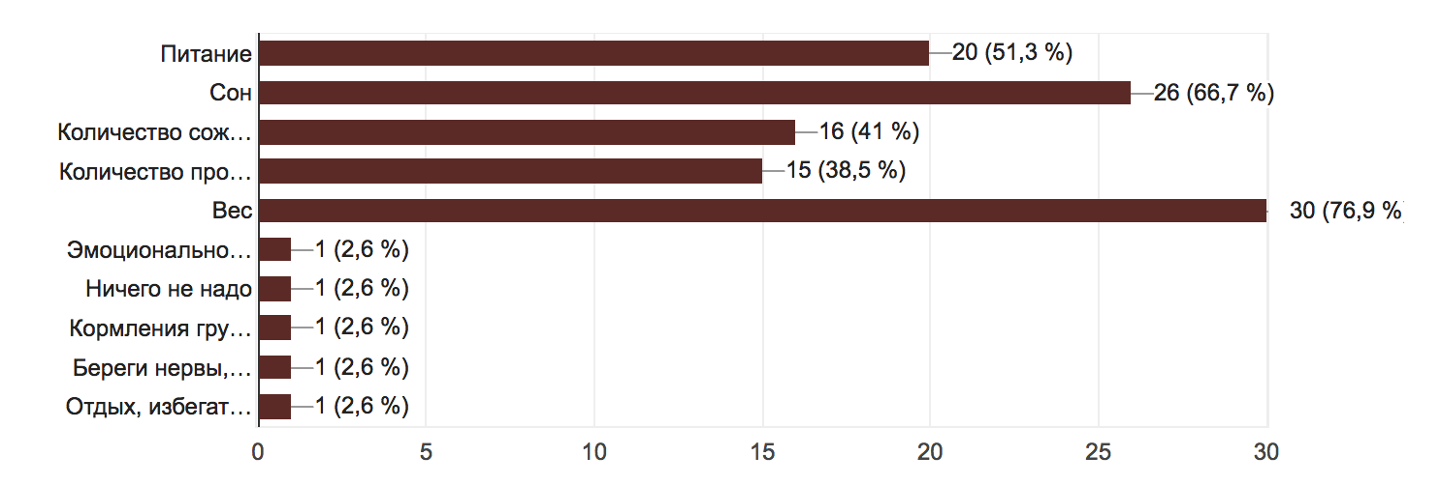

Рисунок 4. Ответы на вопрос о функциях для мамы

В ходе анкетирования респонденты также отвечали на вопрос о наличии и использовании носимых устройств в их семье (Рис. 5). Большинство ответов были отрицательными, что в итоге интерпретировалось как банальное незнание и боязнь новых и простых в использовании технологий. Родители не подозревают, насколько их здоровье будет удобнее контролировать, если они потратят 700-1000 рублей и скачают приложение, где будут отображены все данные в режиме реального времени, и не стоит отдавать предпочтение уже устаревшим методам. Именно поэтому одна из задач работы была просветительской.

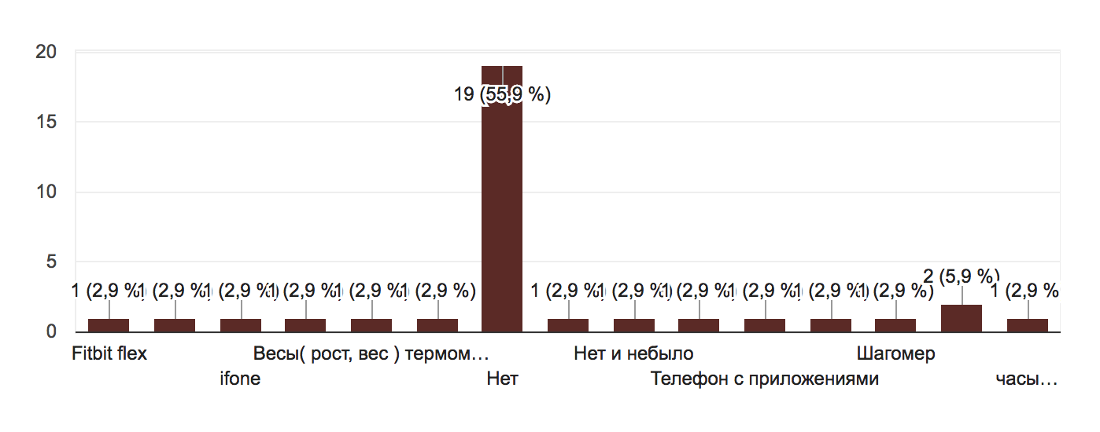

Рисунок 5. Ответы на вопрос о наличии носимых устройств

После тщательного анализа ответов и пожеланий респондентов, а также изучения аналогов на рынке мобильных приложений были определены функции будущего приложения, а также вектор развития разработки.

1. Дневник с информацией о ребенке (Управление информацией о здоровье и развитии ребенка в разных категориях):
   1. Рост и вес;
   2. Питание;
   3. Сон;
   4. Стул;
   5. Симптомы, лекарства, температура, прививки;
   6. Зубы;
   7. Прогулки;
   8. Заметка (Прочее);
2. Дневник с информацией о маме (Управление информацией о самочувствии мамы с помощью носимого устройства)
   1. Питание мамы;
   2. Сон мамы;
   3. Количество сожженных калорий;
   4. Количество пройденных шагов;
   5. Вес;
3. Аналитика данных здоровья для отслеживания динамики;
4. Хранение данных удаленно;
5. Система оповещений;
6. Формирование и отправка отчетов на e-mail.

Выводы по главе

В главе были рассмотрены и проанализированы существующие на рынке приложения-аналоги. Выбрана платформа для разработки. Кроме того, описан процесс проведения анкетирования и приведены его результаты, на основе которых принято решение о том, какие параметры здоровья мамы и ребенка будут собираться и анализироваться. Также были сформулированы функциональные требования к разрабатываемому приложению.

# Глава 2. Архитектура и технологии в приложении

# В главе приведено описание разработанной информационной модели и алгоритмов передачи и обработки данных.

* 1. Информационная модель

База данных состоит из нескольких таблиц, которые имеют свои собственные поля. Для каждой из таблиц в приложении есть аналог, который связан с хранилищем с помощью Firebase API, о котором можно подробнее прочесть в главе 3. Все отношения таблиц можно увидеть на рисунке 6.

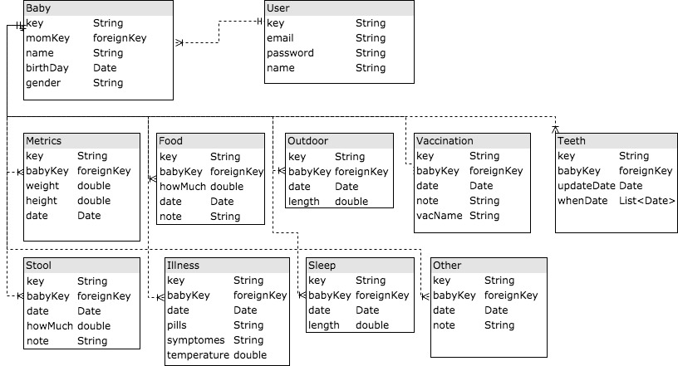

Рисунок 6. Связи таблиц в базе данных

База данных содержит представленные в следующей таблице сущности:

Таблица 2

Сущности база данных

| **Название сущности** | **Поля** | **Описание** |
| --- | --- | --- |
| User | string : key  string : email  string : password  string : name | Пользователи приложения - мама |
| Baby | string : key  foreignKey : momKey  string : name  string : gender  date : birthDay | Ребенок |
| Metrics | string : key  foreignKey : babyKey  date : date  weight : double  height : double | Параметры роста и веса |
| Food | string : key  foreignKey : babyKey  date : date  double : howMuch  string : note | Питание |
| Outdoor | string : key  foreignKey : babyKey  date : date  double : length | Прогулки |
| Vaccination | string : key  foreignKey : babyKey  date : date  string : note  string : vacName | Прививки |
| Teeth | string : key  foreignKey : babyKey  date : updateDate  List<date> : whenDate | Зубы |
| Stool | string : key  foreignKey : babyKey  date : date  double : howMuch  string : note | Стул |
| Illness | string : key  foreignKey : babyKey  date : date  string : pills  string : sympthomes  double : temperature | Болезни |
| Sleep | string : key  foreignKey : babyKey  date : date  double : length | Сон |
| Other | string : key  foreignKey : babyKey  date : date  string : note | Другое |

* 1. Алгоритмы передачи и обработки данных

//todo

Выводы по главе

В главе была составлена и описана информационная модель, а также объяснены алгоритмы передачи и обработки данных.

# Глава 3. Используемые технологии и детали реализации

# В главе описаны выбранные библиотеки и технологии, а также приведены детали программной реализации. Также произведено определение модулей и архитектуры и дизайна приложения.

* 1. Основные используемые библиотеки
     1. MPAndroidChart

MPAndroidChart [16] представляет из себя мощную библиотеку, разработанную Philipp Jahoda, для просмотра и созданию диаграмм и графиков для Android. Она поддерживает различные виды диаграммы, а также имеет возможности масштабирования, перетаскивания и анимации. В рамках данной работы используются LineChart диаграммы. Они служат для отображения статистики для собираемых параметров мамы и ребенка. Для того, что графики отображались корректно нужно выполнить ряд шагов:

1. Сформировать набор Entries, который содержит в себе значение, а также индекс-привзяку к оси X:

List<Entry> entries = new ArrayList<Entry>();

Entry en1 = new Entry(0f, 100000f); // 0 == quarter 1

entries.add(en1);

Entry en2 = new Entry(1f, 140000f); // 1 == quarter 2 ...

entries.add(en2);

1. Создать набор данных для графика выбранного типа на основе созданного листа Entries и кастомизировать его настройки вывода при необходимости (например, цвет):

LineDataSet mySet = new LineDataSet(entries, "Company name");

1. Добавить все созданные наборы данных в лист наборов:

List<ILineDataSet> dataSets = new ArrayList<ILineDataSet>();

dataSets.add(mySet);

1. Создать подписи осей:

List<String> labels = new ArrayList<String>();

labels.add("quarter 1");

labels.add("quarter 2");

1. Сформировать график, используя собранные данные и подписи осей:

lineChart.setData(new LineData(labels, dataSets));

lineChart.invalidate();

В итоге получаются подобные графики (Рис. 6)



Рисунок 6. Пример возможного графика с использованием библиотеки MPAndroidChart

* + 1. SlidingIntroScreen

SlidingIntroScreen [17] представляет из себя библиотеку, разработанную Matthew Tamlin, для создания приветственных экранов для Android.

В основе успеха данной библиотеки лежит идея информирования пользователей об основном функционале приложения еще до того, как произойдет регистрация аккаунта. Это позволяет заинтересованным родителям сразу понять, какой именно функционал будет представлен в приложении, именно поэтому идея использования данной библиотеки в проекте показалась привлекательной.

С использованием библиотеки имеется возможность создать несколько экранов, рассказывающих о приложении, добавив туда картинку, заголовок и подпись (Рис. 7).

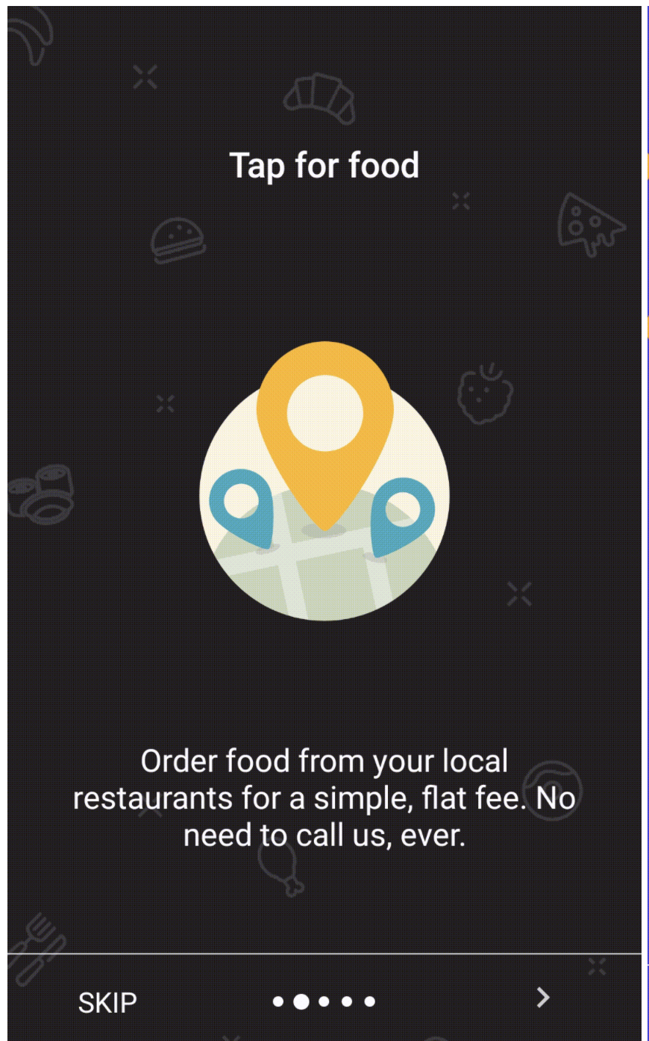

Рисунок 7. Пример одного из экранов, созданных с использованием библиотеки SlidingIntroScreen

Для формирования нужного вида страниц требуется переопределить метод generatePages, как показано ниже. Для каждой страницы задается ресурс-картинка с учетом языка приложения, которая будет отражаться при просмотре пользователем.

@Override  
**protected** Collection<Fragment> generatePages(Bundle savedInstanceState) **throws** OutOfMemoryError {ArrayList<Fragment> pages = **new** ArrayList<>();  
 ParallaxPage newPage = ParallaxPage.*newInstance*();  
 String lang = Locale.*getDefault*().getDisplayLanguage();  
 **int** resourceId1, resourceId2, resourceId3;  
 **if** (lang.equals(getString(R.string.***russian***))) { // change img depends on language  
 resourceId1 = R.drawable.***mother***;  
 resourceId2 = R.drawable.***baby***;  
 resourceId3 = R.drawable.***analytics***;  
 } **else** {  
 resourceId1 = R.drawable.***mother_eng***;  
 resourceId2 = R.drawable.***baby_eng***;  
 resourceId3 = R.drawable.***analytics_eng***;  
 }  
 Bitmap mBitmap = BitmapFactory.*decodeResource*(getResources(), resourceId1);  
 newPage.setFrontImage(mBitmap);  
 pages.add(newPage);  
 newPage = ParallaxPage.*newInstance*();  
 mBitmap = BitmapFactory.*decodeResource*(getResources(), resourceId2);  
 newPage.setFrontImage(mBitmap);  
 pages.add(newPage);  
 newPage = ParallaxPage.*newInstance*();  
 mBitmap = BitmapFactory.*decodeResource*(getResources(), resourceId3);  
 newPage.setFrontImage(mBitmap);  
 pages.add(newPage);  
 **return** pages;  
}

* 1. Основные используемые сторонние сервисы
     1. Google Fit

В качестве основного источника данных о здоровье мамы был выбран сервис Google Fit [5]. Существует множество различных фитнес-трекеров и совместимых с ними приложений, которые отслеживают диету, сон, вес и другие параметры. Однако в данной ситуации сервис от Google находится на шаг впереди и стремится объединить все данные с носимых устройств и существующих программ в одно хранилище (Рис. 8).

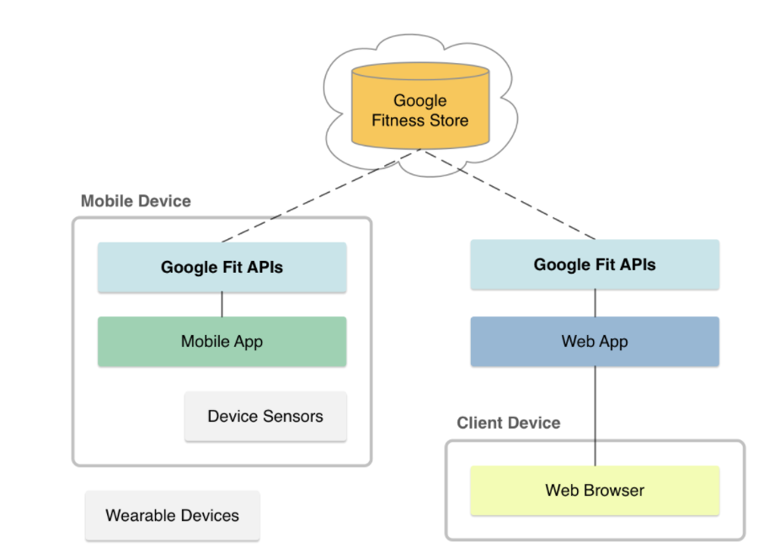

Рисунок 8. Обзор платформы Google Fit

Чтобы начать использовать Google Fit, нужно установить приложение на телефон с операционной системой Android (версия iOS пока недоступна), также просмотр доступен и на десктопной версии платформы. Чтобы связать его с фитнес-трекерами и приложениями с информацией о здоровье достаточно перейти к настройкам и выбрать корректные параметры в менеджере подключений (Рис. 9).

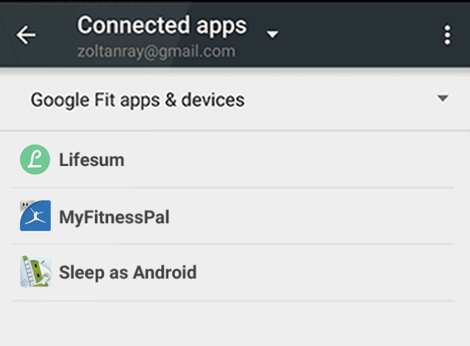

Рисунок 9. Пример подключенных приложений в менеджере подключений Google Fit

Согласно данным сайта, Google Fit работает с 43 различными приложениями, что в рамках данной работы является подходящим источником данных для мамы. После корректного подключения и загрузки всех доступных параметров сервис отображает некоторые (платформа находится в стадии разработки, и еще не весь функционал доступен для просмотра) данные в приложении (Рис. 10).

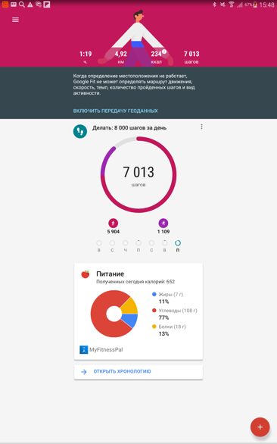

Рисунок 10. Пример использования Google Fit

Для получения нужных параметров в разрабатываемом приложении используется удобный API, предоставляемый платформой, имеющий подробную документацию [18]. Google Fit API для Android входит в состав сервисов Google Play. В состав API входят:

1. Sensors API - предоставляет доступ к необработанным потокам данных от датчиков, доступных на устройстве Android, и от датчиков, доступных в сопутствующих устройствах, таких как носимые;
2. Recording API - обеспечивает автоматическое хранение данных с использованием подписок на уведомления об изменениях;
3. History API - предоставляет доступ к истории параметров в Google Fit и позволяет приложениям выполнять массовые операции, такие как вставка, удаление и чтение таких данных. Приложения также могут импортировать пакетные данные в Google Fit;
4. Sessions API - предоставляет функциональные возможности для хранения данных здоровья с использованием метаданных сеанса. Сессии представляют собой временной интервал, в течение которого пользователи выполняют различные типы фитнес-активностей;
5. Goals API - способ отслеживания целей, которые пользователь установил для своего здоровья и прогресса в фитнесе;
6. Bluetooth API низкой энергии - обеспечивает доступ к датчикам низкой энергии Bluetooth в Google Fit. Этот API позволяет приложению искать доступные устройства BLE и хранить данные в них;
7. Config API - предоставляет настраиваемые типы данных и дополнительные настройки для Google Fit.

Для использования предоставляемых сервисом API требуется создать GoogleApiClient, где должны быть прописаны все используемые API, а также типы запраживаемых данных, именуемые Scope. В рамках разрабатываемого приложения используется 4 API и 4 Scope, который позволяют собрать требуемые характеристики: вес, сон, количество шагов и калорий, питание.

**private void** buildFitnessClient() {  
 *// Create the Google API Client  
 mGoogleApiFitnessClient* = **new** GoogleApiClient.Builder(**this**)  
 .addApi(Fitness.***HISTORY_API***)  
 .addApi(Fitness.***RECORDING_API***)  
 .addApi(Fitness.***SENSORS_API***)  
 .addApi(Fitness.***SESSIONS_API***)  
 .addScope(**new** Scope(Scopes.***FITNESS_BODY_READ_WRITE***))  
 .addScope(**new** Scope(Scopes.***FITNESS_ACTIVITY_READ_WRITE***))  
 .addScope(**new** Scope(Scopes.***FITNESS_LOCATION_READ_WRITE***))  
 .addScope(**new** Scope(Scopes.***FITNESS_NUTRITION_READ_WRITE***))  
 .addConnectionCallbacks(  
 **new** GoogleApiClient.ConnectionCallbacks() {  
 @Override  
 **public void** onConnected(Bundle bundle) {  
 Log.*i*(***TAG***, **"Google Fit connected."**);  
 **mTryingToConnect** = **false**;  
 Log.*d*(***TAG***, **"Notifying the UI that we're connected."**);   
 notifyUiFitConnected();  
 }  
 @Override  
 **public void** onConnectionSuspended(**int** i) {  
 **mTryingToConnect** = **false**;  
 }  
 }  
 )  
 .addOnConnectionFailedListener(  
 **new** GoogleApiClient.OnConnectionFailedListener() {@Override  
 **public void** onConnectionFailed(@NonNull ConnectionResult result) {  
 **mTryingToConnect** = **false**;  
 notifyUiFailedConnection(result);  
 }  
 }  
 )  
 .build();  
}

После создания объекта в манифесте проекта производится подключение сервиса, который отвечает за сбор данных и уведомление об их появлении вызывающие активности.

<**service  
 android:name=".Helpers.GoogleFitService"  
 android:enabled="true"**></**service**>

В самих же активностях прописываются подключения на уведомления о новых данных.

LocalBroadcastManager.*getInstance*(**this**).registerReceiver(**mFitStatusReceiver**, **new** IntentFilter(***FIT_NOTIFY_INTENT***));  
LocalBroadcastManager.*getInstance*(**this**).registerReceiver(**mFitDataReceiver**, **new** IntentFilter(***HISTORY_INTENT***));

В результате при необходимости активность формирует запрос к сервису.

Intent service = **new** Intent(**this**, GoogleFitService.**class**);  
service.putExtra(***SERVICE_REQUEST_TYPE***, ***TYPE_REQUEST_CONNECTION***);  
startService(service);

Внутри самого сервиса происходит сбор интересующих параметров внутри методов.

**private void** getCaloriesToday(Calendar start, Calendar end) {  
 **long** endTime = end.getTimeInMillis();  
 **long** startTime = start.getTimeInMillis();  
 **final** DataReadRequest readRequest = **new** DataReadRequest.Builder()  
 .read(DataType.***TYPE_CALORIES_EXPENDED***)  
 .setTimeRange(startTime, endTime, TimeUnit.***MILLISECONDS***)  
 .build();  
 **double** totalCalories = 0;  
 DataReadResult dataReadResult =  
 Fitness.***HistoryApi***.readData(*mGoogleApiFitnessClient*, readRequest).await(1, TimeUnit.***MINUTES***);  
 DataSet calData = dataReadResult.getDataSet(DataType.***TYPE_CALORIES_EXPENDED***);  
 **for** (DataPoint dp : calData.getDataPoints()) {  
 **for** (Field field : dp.getDataType().getFields()) {  
 **double** cal = dp.getValue(field).asFloat();  
 totalCalories += cal;  
 }  
 }  
 Intent intent = **new** Intent(***HISTORY_INTENT***);  
 intent.putExtra(***HISTORY_EXTRA_CALORIES_TODAY***, totalCalories);  
 intent.putExtra(***HISTORY_DATE***, FormattedDate.*getFormattedDate*(start));  
 LocalBroadcastManager.*getInstance*(**this**).sendBroadcast(intent);  
}

И после отработки сервис присылает уведомление в вызывающую активность с результатами работы.

//todo bugs

* + 1. Google Firebase

Все собранные данные сохраняются в хранилище сервиса Google Firebase [19], который предоставляет бесплатную базу данных в режиме реального времени для разработчиков и удобный API. Данный формат хранения поможет пользователям восстановить данные, если они потеряют свои телефоны или просто купят новый, в отличие от решения с использованием локального хранилища. Уже добавленные данные загружаются из Firebase прямо в приложение (Рис. 9).

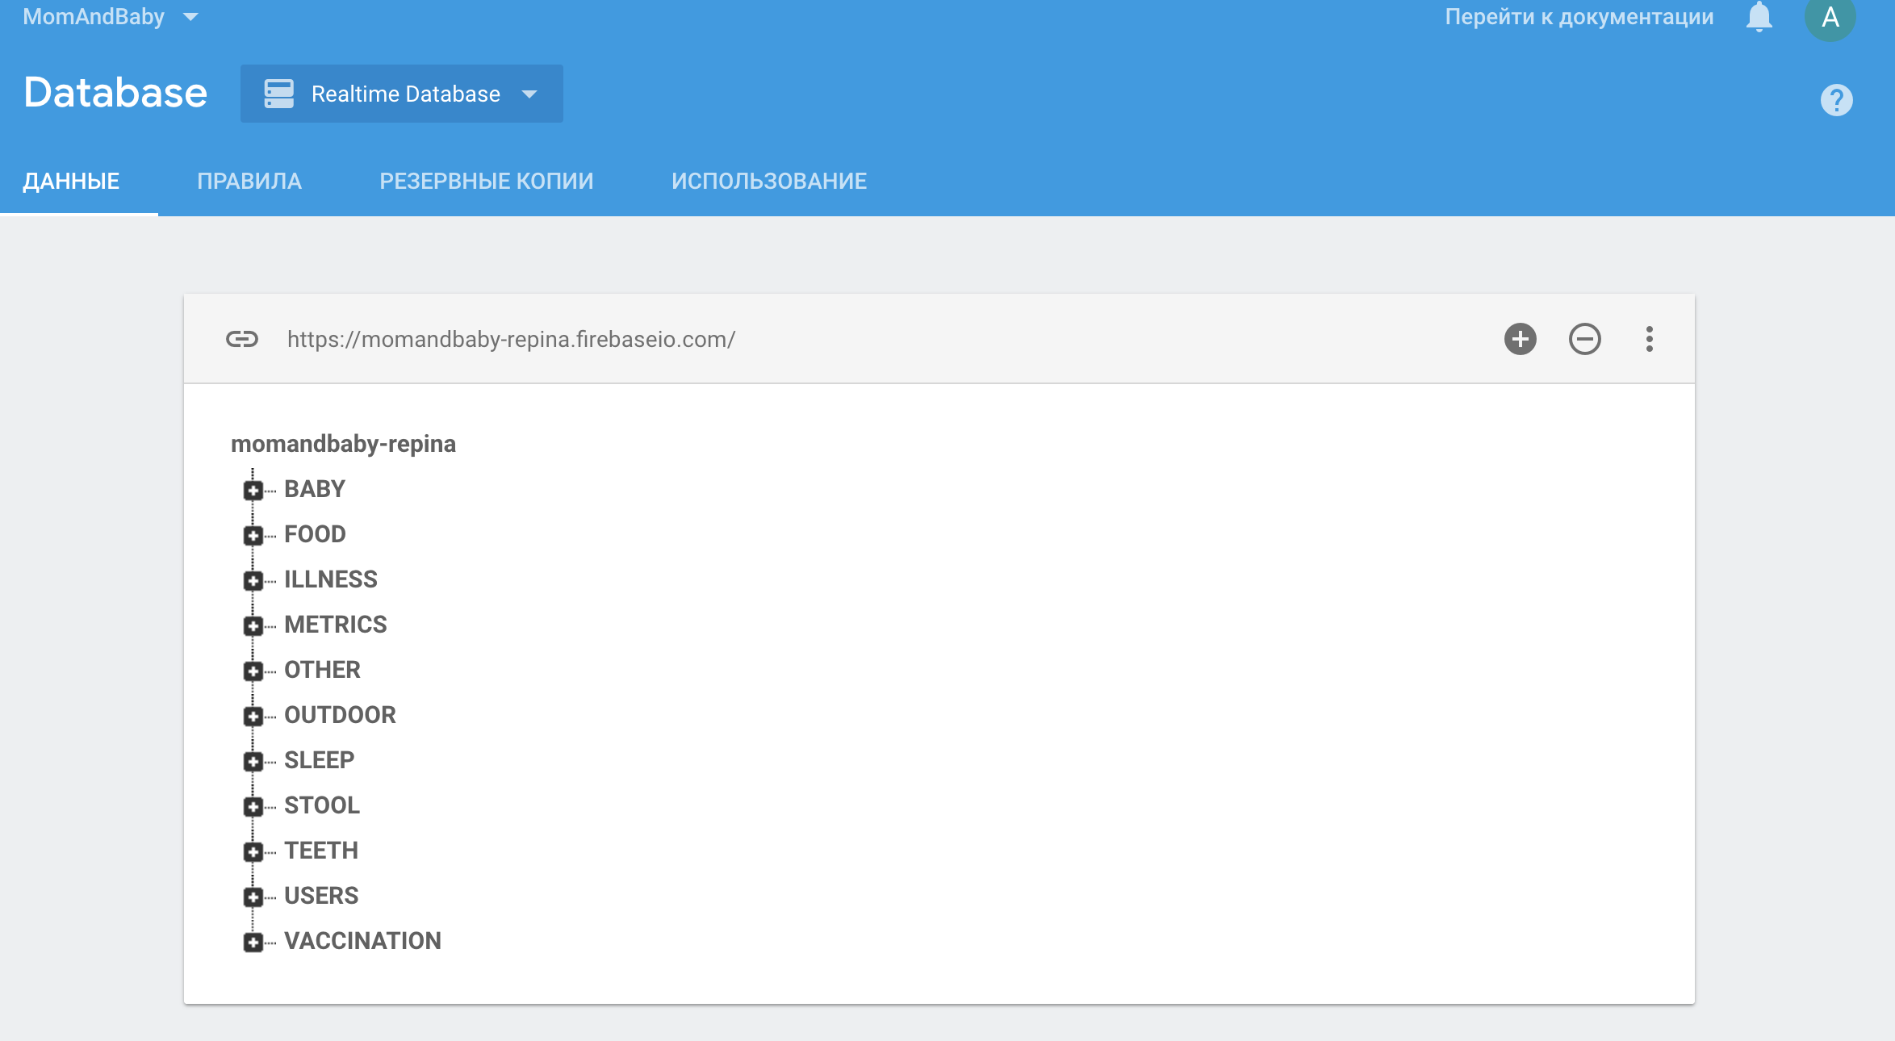

Рисунок 9. Firebase realtime database

* + 1. GitHub

Сервис GitHub является крупнейшей платформой для хостинга IT проектов и их совместной разработки. В рамках данной работы использовался с целью мониторинга прогресса и контроля качества кода. Сервис бесплатен для проектов с открытым исходным кодом и предоставляет и имеет большое количество возможностей для улучшения процесса разработки.

Использование сервиса велось с первого дня проведения работы, поэтому имеется возможность, отследить, насколько часто и усердно велась работа (Рис. 11).

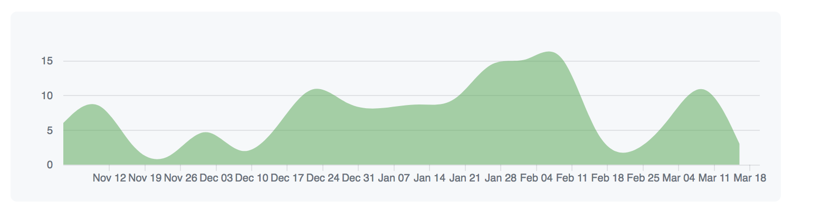

Рисунок. 11 График коммитов в ветке мастер репозитория проекта

* 1. Архитектура приложения

Приложение состоит из нескольких модулей, которые отправляют и получают информацию от и к приложению (Рис. 12).

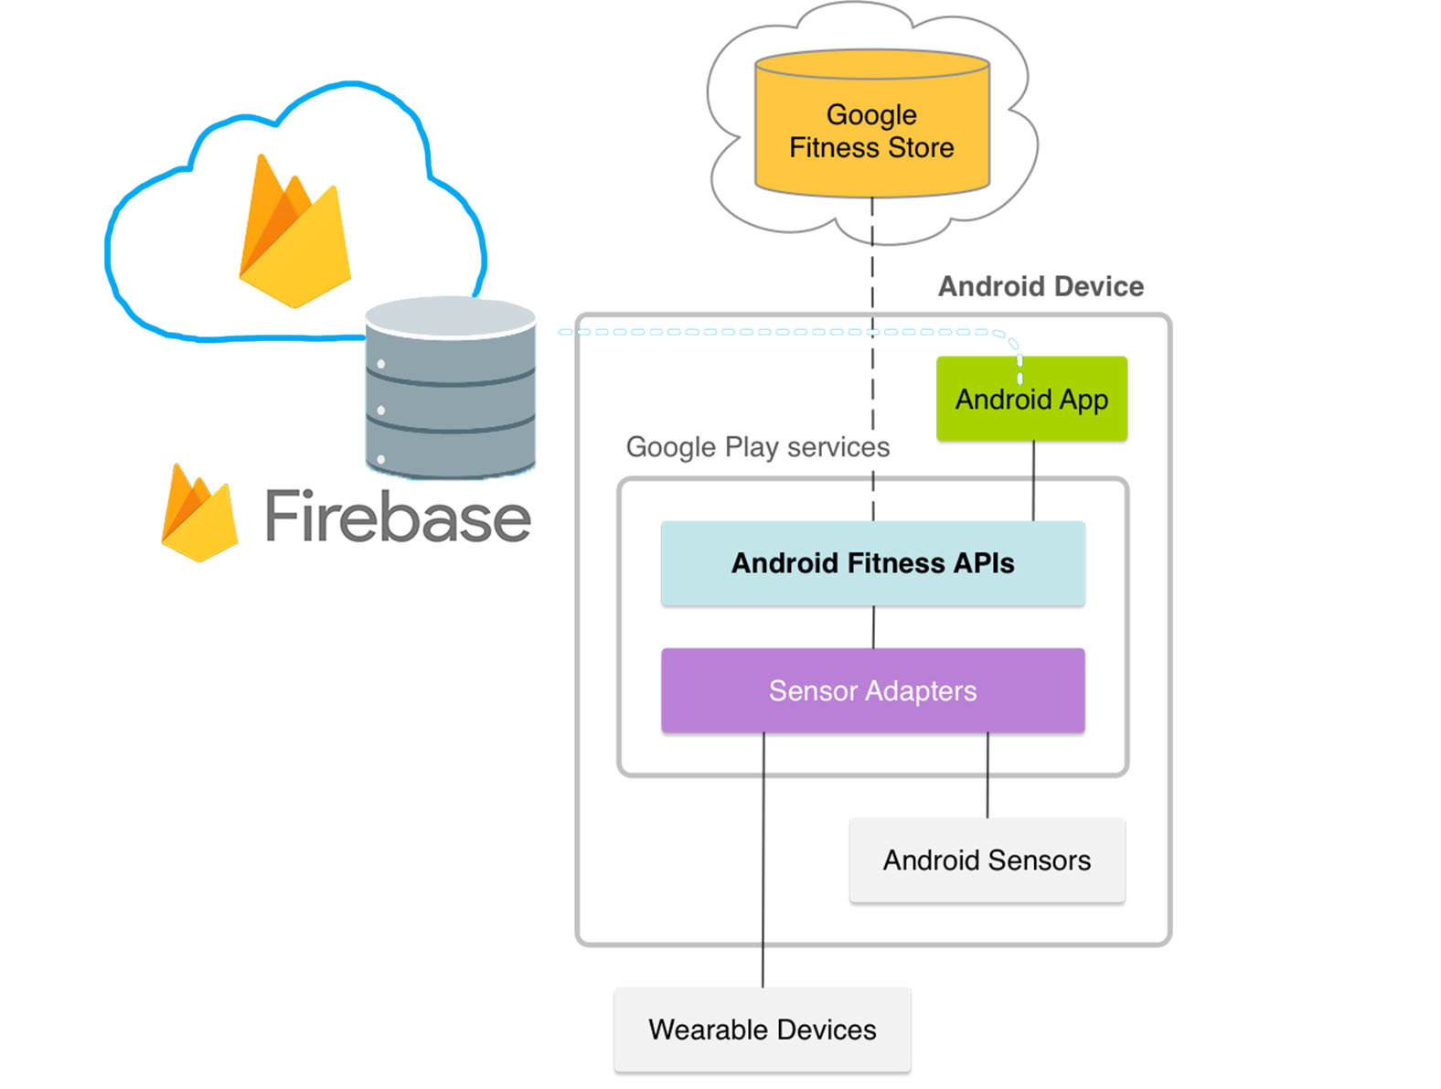

Рисунок 12. Основные модули приложения

Приложение предоставляет интерфейс для добавления данных, связанных с здоровьем и развитием новорожденных, а также имеет подключение к Google Fit, где статистика матери будет собрана с помощью носимых устройств. Само приложение состоит из нескольких страниц. Каждая из них предоставляет информацию, связанную со своей конкретной функцией. На главной вкладке объединены четыре страницы-вкладки: дневник ребенка, дневник матери, аналитика и настройки.

* 1. Дизайн приложения

//todo

Важно сделать внешний вид приложения привлекательным, поэтому в работе используются значки с помощью Flaticon Basic License.

Выводы по главе

В главе были описаны основные используемые библиотеки и сторонние платформы, которые используются в процессе разработки мобильного Android приложения для молодой мамы. Также приведена архитектура, отображающая основные потоки данных внутри проекта, и дизайн приложения.

# Заключение

В заключении подводится итог работы, и рассматриваются пути для продолжения работы.

Mobile applications for health and nutrition monitoring are widely used. However, when the application’s main sphere is newborn’s development and well-being, the majority of them do not look after the mother. The developers forget that the mother’s health is as important as the baby’s one, so it is necessary to include functions which will help the young parent to stay healthy and recover fast after the childbirth. In that situation, even one saved hour can be used beneficially by mother. The main purpose of the work is to create a mobile application which helps the mother to stay informed about her and her baby’s health and track the development and nutrition as well. With the help of the technologies like Google Fit and Google Firebase service the main goal of this project will definitely be achieved.

The proposed project is a significant advance for the health and nutrition applications, and it contributes to the dissemination of contemporary complex approaches to human wellbeing monitoring. Considering the rapid growth of such applications on the market, this work is of great importance, since it will solve the mentioned problems which already exist in the applications and will become a real helper for young parents.

New programs are being created in order to promote healthy lifestyle as well as to solve specific problems with the help of mobile applications. World biggest companies are making their own commitments in the common cause. Such commitments appear to be rising. Johnson & Johnson company has invested $200 million for a five-year program which main target is expectant and new mothers in the developing countries, a significant portion of which will be focused on a program called Mobile Health for Mothers [13]. That is why the practical applicability of this specific work is beyond doubt. It provides user-friendly interface and has the functions which will really help to improve people’s lives in the health and nutrition field.

В заключении приводятся основные результаты и выводы по отдельным разделам работы и по всей работе в целом. Результаты должны соответствовать поставленным задачам. Но не копируем список задач, а в 2-3 предложениях указываем, что сделано по задаче В конце заключения надо указать пути продолжения исследований и работ по теме, методы ее дальнейшего изучения, а также конкретные задачи, которые будущим исследователям придется решать в первую очередь. Тогда станет понятно, что выполненная работа – не тупиковая, может развиваться и продолжаться.

# Список использованных источников

# Приложения

# Приложение A. Техническое задание

|  |  |
| --- | --- |
| Подпись и дата |  |
| Инв. № дубл. |  |
| Взам. инв. № |  |
| Подпись и дата |  |
| Инв. № подл. | RU.17701729.502900-01 ТЗ 1-1-ЛУ |

ПРАВИТЕЛЬСТВО РОССИЙСКОЙ ФЕДЕРАЦИИ

НАЦИОНАЛЬНЫЙ ИССЛЕДОВАТЕЛЬСКИЙ УНИВЕРСИТЕТ

«ВЫСШАЯ ШКОЛА ЭКОНОМИКИ»

|  |  |  |
| --- | --- | --- |
| СОГЛАСОВАНО  К.т.н, доцент департамента программной инженерии факультета компьютерных наук  __________________ Р.З.Ахметсафина  «__» ___________ 2018 г. | УТВЕРЖДАЮ   |  | | --- | | Академический руководитель Образовательной программы  «Программная инженерия»  К.т.н., профессор департамента программной инженерии факультета компьютерных наук |   _____________________ В.В.Шилов  «__» ___________ 2018 г. |

**МОБИЛЬНОЕ ПРИЛОЖЕНИЕ ДЛЯ МОЛОДОЙ МАМЫ**

**Техническое задание**

**ЛИСТ УТВЕРЖДЕНИЯ**

RU.17701729.502900-01 ТЗ 1-1-ЛУ

Исполнитель:

студентка группы БПИ143

_________________/А.А.Репина/

«__» ___________ 2018 г.

2018

|  |  |
| --- | --- |
| Подпись и дата |  |
| Инв. № дубл. |  |
| Взам. инв. № |  |
| Подпись и дата |  |
| Инв. № подл. | RU.17701729.502900-01 ТЗ 1-1 |

**УТВЕРЖДЕНО**

**RU.17701729.502900-01 ТЗ 1-1-ЛУ**

|  |  |
| --- | --- |
|  |  |

**МОБИЛЬНОЕ ПРИЛОЖЕНИЕ ДЛЯ МОЛОДОЙ МАМЫ**

**Техническое задание**

RU.17701729.502900-01 ТЗ 1-1

Листов 21

2018

Содержание

Словарь терминов 15

1. Введение 16

1.1 Наименование программы 16

1.2 Область применения 16

2. Основания для разработки 17

2.1 Документы, на основании которых ведется проектирование 17

2.2 Наименование темы разработки 17

3. Назначение разработки 18

3.1. Функциональное назначение 18

3.2. Эксплуатационное назначение 18

4. Требования к программе или программному изделию 19

4.1. Требования к функциональным характеристикам 19

4.2. Требования к интерфейсу 21

4.3. Требования к формату входных и выходных данных 25

4.4. Требования к надежности 25

4.5. Условия эксплуатации 25

4.6. Требования к составу и параметрам технических средств 25

4.7. Требования к информационной и программной совместимости 25

4.8. Требования к маркировке и упаковке 25

4.9. Требования к транспортировке и хранению 25

4.10. Специальные требования 25

5. Требования к программной документации 26

6. Технико-экономические показатели 27

6.1. Предполагаемая потребность 27

7. Стадии и этапы разработки 28

8. Порядок контроля и приемки 30

8.1 Виды, состав, объем и методы испытаний системы 30

Лист регистрации изменений 31

# Словарь терминов

1. Google Fit - платформа для отслеживания самочувствия и здоровья, разработанная Google для операционной системы Android;
2. Firebase - платформа для мобильных и веб-приложений, поддерживающая разработчиков с различными инструментами и услугами для создания высококачественного приложения;
3. GitHub - крупнейший веб-сервис для хостинга IT-проектов и их совместной разработки;
4. Носимое устройство (wearable) - аксессуар, который располагается на теле человека и обменивается данными с глобальной сетью и другими устройствами. Он организует свою функциональность вокруг перемещений владельца в пространстве или изменений в окружающей обстановке;
5. Splash-screen - это окно-заставка, которое появляется на экране во время загрузки приложения;
6. PlayMarket – магазин приложения для операционной системы Android.

# 1. Введение

1.1 Наименование программы

Мобильное приложение для молодой мамы.

1.2 Область применения

«Мобильное приложение для молодой мамы» - является Android приложением, которое предназначено для сбора, мониторинга и анализа данных здоровья и развития ребенка возрастом до 1 года, а также слежения за параметрами самочувствия молодой мамы с использованием носимых устройств. Областью применения приложения является сфера цифровой медицины и здравоохранения.

# 2. Основания для разработки

2.1 Документы, на основании которых ведется проектирование

Приказ Национального исследовательского университета «Высшая школа экономики» № 2.3-02/1212-02 от 12.02.17.

2.2 Наименование темы разработки

Приложение написано в рамках темы выпускной квалификационной работы «Мобильное приложение для молодой мамы» (факультет компьютерных наук, департамент программной инженерии), в соответствии с учебным планом подготовки бакалавров по направлению 09.03.04 «Программная инженерия».

# 3. Назначение разработки

3.1. Функциональное назначение

Приложение предоставляет функциональность для сбора, мониторинга и анализа данных здоровья и развития ребенка возрастом до 1 года, а также слежения за параметрами самочувствия молодой мамы с использованием носимых устройств.

3.2. Эксплуатационное назначение

Конечными пользователями приложения могут являться молодые родители, имеющие ребенка, чей возраст не превышает 12 месяцев, а также имеющие в своем распоряжении любое из носимых устройств, подключаемых к сервису Google Fit и обладающих функционалом по сбору показателей здоровья. Разрабатываемое приложение будет применяться совместно с сервисом Google Fit.

# 4. Требования к программе или программному изделию

4.1. Требования к функциональным характеристикам

Приложение должно обеспечивать возможность выполнения перечисленных ниже функций:

**Ребенок:**

1. На вкладке ребенка должна быть возможность добавления новой информации, связанной со здоровьем и развитием ребенка;
2. На вкладке ребенка должен присутствовать список всех сегодняшних событий ребенка;
3. На вкладке ребенка должна быть возможность просмотра дневниковых записей – событий, которые происходили в другие даты;
4. На вкладке ребенка должно выводиться сообщение в случае отсутствия доступных данных на выбранную для просмотра дату.
5. На вкладке ребенка должна быть возможность удаления события, произошедшего сегодня;
6. В списке возможной для добавления информации должны присутствовать все типы, которые были выбраны с помощью анкетирования:
   1. Рост;
   2. Вес;
   3. Стул;
   4. Прививки;
   5. Болезни;
   6. Питание;
   7. Прогулки;
   8. Сон;
   9. Зубы;
   10. Другое;
7. В каждой новой записи информации о ребенке должна присутствовать дата добавления, а также поля, несущие в себе текстовые и/или числовые значения в зависимости от выбранного типа информации;
8. При добавлении новой записи информации должна присутствовать возможность отмены и возврата на основной экран;
9. При добавлении новой записи о росте и весе должен происходить расчет индекса массы тела ребенка и в случае выхода результирующего значения за допустимые рамки, утвержденные Всемирной Организацией Здравоохранения в 2006 году, выводится сообщение.

**Мама:**

1. На вкладке мамы должна присутствовать возможность подключения к сервису Google Fit по нажатию на кнопку;
2. На вкладке мамы должен присутствовать список всех доступных для загрузки за сегодня параметров здоровья мамы из перечня, составленного по результатам анкетирования, при наличии подключения к сервису Google Fit:
   1. Сон;
   2. Калории;
   3. Питание;
   4. Шаги;
   5. Вес;
3. На вкладке мамы должна быть возможность просмотра дневниковых записей – событий, которые происходили в другие даты;
4. На вкладке мамы должно выводиться сообщение в случае отсутствия доступных данных на выбранную для просмотра дату.
5. На вкладке мамы должно выводиться сообщение в случае отсутствия подключения к сервису Google Fit.

**Аналитика и мониторинг:**

1. На вкладке аналитики и мониторинга при выборе аналитики ребенка должны присутствовать кнопки выбора типа аналитики и мониторинга:
   1. Прививки в виде списка;
   2. Зубы в режиме просмотра;
   3. Все остальные числовые характеристики в виде графиков с возможностью выбора через выпадающий список;
2. На вкладке аналитики и мониторинга при выборе аналитики мамы при отсутствии подключения к Google Fit должно высвечиваться соответствующее сообщение;
3. На вкладке аналитики и мониторинга при выборе аналитики мамы при наличии подключения к Google Fit должны высвечиваться все числовые характеристики в виде графиков с возможностью выбора через выпадающий список.

**Графики:**

1. При использовании графиков на какой-либо из страниц внизу графика должна присутствовать легенда и подписи линий;
2. При отображении параметров роста и веса на графиках ребенка должны также отображаться линии минимального, максимального (красные) и нормального (зеленый) показателей, согласно нормам Всемирной Организации Здравоохранения от 2006 года.

**Настройки и отчеты:**

1. На вкладке настроек должна присутствовать возможность формирования отчетов путем нажатия на кнопки «Отправить отчет о здоровье мамы» и «Отправить отчет о здоровье малыша» для мамы и для ребенка за:
   1. Сегодня;
   2. Неделю;
   3. Месяц;
   4. Настраиваемый период;
2. Формирование отчета должно завершаться созданием файла формата .txt на SD-карте и подготовкой его к отправке на почту пользователя;
3. При отсутствии данных за выбранный пользователем период должно выводиться сообщение;
4. На вкладке настроек должна присутствовать кнопка обратной связи с разработчиком «Связаться с разработчиком», при нажатии на которую пользователю высвечивается форма отправки e-mail;
5. На вкладке настроек должна присутствовать кнопка просмотра информации о приложении «О приложении», при нажатии на которую пользователю отображаются сведения о приложении и используемых в нем медиа-ресурсах в рамках свободных лицензий;
6. На вкладке настроек должна присутствовать возможность выхода и аккаунта пользователя.

**Регистрация и авторизация:**

1. На экране авторизации в приложении должна присутствовать возможность перехода на экран регистрации;
2. На экране регистрации в приложении должна присутствовать возможность перехода на экран авторизации;
3. На экране авторизации должны присутствовать поля для ввода логина и пароля, а также кнопка «Войти», при нажатии на которую запускается процесс авторизации;
4. В случае неверно введенных данных логина и пароля на экране должно появится всплывающее сообщение;
5. На экране регистрации должны присутствовать поля для ввода имени пользователя, логина, пароля и его повторного ввода, а также кнопка «Создать аккаунт», при нажатии на которую запускается процесс создания аккаунта и происходит переход на экран ввода информации о ребенке;
6. На экране ввода информации о ребенке должны присутствовать поля для ввода имени ребенка, пола, а также календарь для выбора даты рождения и кнопка «Далее», при нажатии на которую происходит добавление ребенка с id мамы в базе данных, а также переход на вкладку ребенка в приложении.

**Splash-screen и экран-приветствие:**

1. При каждом запуске приложения должен высвечиваться splash-screen с иконкой приложения в центре;
2. При первом входе в приложение пользователю должна отображаться последовательность из трех изображений, пролистав которые он может ознакомиться с назначением приложения.

**Другое:**

1. В приложении должна присутствовать возможность поддержки русского и английского языков.

4.2. Требования к интерфейсу

Ниже представлены макеты экранов, которые в ходе разработке планируется добавить или отредактировать.

|  |  |
| --- | --- |
|  |  |
| Рисунок 1. Вкладка ребенка | Рисунок 2. Вкладка мамы |
|  |  |
| Рисунок 3. Вкладка настроек | Рисунок 4. Вкладка аналитики |

|  |  |
| --- | --- |
|  |  |
| Рисунок 5. Splash-screen | Рисунок 6. Экран-приветствие |
|  |  |
| Рисунок 7. Страница входа | Рисунок 8. Страница регистрации |

|  |  |
| --- | --- |
|  |  |
| Рисунок 9. Страница графиков | Рисунок 10. Страница новой записи о ребенке |
|  |  |
| Рисунок 11. Унифицированная страница добавления новых данных о ребенке | Рисунок 12. Страница прививок |

|  |  |  |
| --- | --- | --- |
|  | |  |
| Рисунок 13. Страница зубов | | Рисунок 14. Страница выбора аналитики для ребенка |
|  |  | |
| Рисунок 15. Окно выбора добавляемых данных о ребенке | Рисунок 16. Окно выбора периодичности отчетов | |

|  |  |
| --- | --- |
|  |  |
| Рисунок 17. Окно выбора периода дат | Рисунок 18. Окно входа в аккаунт Google |

4.3. Требования к формату входных и выходных данных

Входные данные – нажатия пользователя на экран.

Выходные данные – изменение изображения на экране.

4.4. Требования к надежности

Использование мобильного приложения для молодой мамы не должно приводить к возникновению необрабатываемых исключений и завершению работы приложения с ошибкой.

4.5. Условия эксплуатации

Конечный пользователь программы (оператор) должен обладать практическими навыками работы с графическим пользовательским интерфейсом операционной системы Android.

4.6. Требования к составу и параметрам технических средств

1. Устройство на базе Android версии 4.4 и выше;
2. Наличие подключения к интернету;
3. Наличие SD карты;
4. Наличие установленного приложения Google Fit последней версии на устройстве.

4.7. Требования к информационной и программной совместимости

Программные средства:

1. Операционная система Android версии 4.4 и выше;
2. Приложение Google Fit последней версии.

Допускается использование в разработке следующих программных средств:

1. Google Fit History API, Recording API, Sensors API, Sessions API;
2. Firebase API;
3. Google Play Services API;
4. Библиотека SlidingIntroScreen;
5. Библиотека MPAndroidChart.

4.8. Требования к маркировке и упаковке

Возможна загрузка приложения в PlayMarket, а также GitHub, откуда может быть скачано и установлено пользователем, обладающим требуемыми техническими средствами.

4.9. Требования к транспортировке и хранению

Требования к транспортировке и хранению программы не предъявляются.

4.10. Специальные требования

Специальные требования к программе не предъявляются.

# 5. Требования к программной документации

Предварительный состав программной документации:

1. «Мобильное приложение для молодой мамы». Программа и методика испытаний (ГОСТ 19.301 – 79*);
2. «Мобильное приложение для молодой мамы». Текст программы (ГОСТ 19.401 – 78*);
3. «Мобильное приложение для молодой мамы». Руководство оператора (ГОСТ 19.505 – 79*);
4. «Мобильное приложение для молодой мамы». Техническое задание (ГОСТ 19.201 – 78).

# 6. Технико-экономические показатели

6.1. Предполагаемая потребность

Приложение представляет интерес для молодых родителей, имеющих ребенка, чей возраст не превышает 12 месяцев, а также имеющих в своем распоряжении любое из носимых устройств, подключаемых к сервису Google Fit и обладающих функционалом по сбору показателей здоровья. В ходе разработки технического задания был проведен анализ аналогов для выявления их преимуществ и недостатков. В приложении 1 приведена таблица с получившимися результатами. Ориентировочная экономическая эффективность и предполагаемая годовая потребность не рассчитываются.

# 7. Стадии и этапы разработки

|  |  |  |
| --- | --- | --- |
| Этап | Сроки | Ответственное лицо |
| Обоснование необходимости разработки программы | 20.10.2017-31.10.2017 | Репина А.А. |
| Постановка задачи | 01.11.2017 | Репина А.А. |
| Определение стадий, этапов и сроков разработки программы и документации на неё | 01.11.2017 | Репина А.А. |
| Сбор исходных материалов | 01.11.2017 – 10.11.2017 | Репина А.А. |
| Выбор и обоснование критериев эффективности и качества разрабатываемой программы | 01.11.2017– 10.11.2017 | Репина А.А. |
| Разработка технического задания | 10.11.2017 – 20.12.2017 | Репина А.А. |
| Согласование и утверждение технического задания | 20.12.2017 | Репина А.А. |
| Предварительная разработка структуры входных и выходных данных | 10.11.2017 – 20.12.2017 | Репина А.А. |
| Уточнение методов решения задачи | 10.11.2017 – 20.12.2017 | Репина А.А. |
| Разработка общего описания алгоритма решения задачи | 10.11.2017 – 20.12.2017 | Репина А.А. |
| Разработка структуры программы | 10.11.2017 – 20.12.2017 | Репина А.А. |
| Окончательное определение конфигурации технических средств | 20.12.2017 | Репина А.А. |
| Разработка пояснительной записки | 21.12.2017 – 22.01.2018 | Репина А.А. |
| Согласование и утверждение эскизного проекта | 21.12.2017 | Репина А.А. |
| Разработка программы | 20.12.2017 – 22.01.2018 | Репина А.А. |
| Отладка программы | 22.01.2018 – 01.02.2018 | Репина А.А. |
| Разработка программных документов в соответствии с требованиями ГОСТ 19.101-77 | 01.02.2018 – 10.02.2018 | Репина А.А. |
| Разработка, согласование и утверждение порядка и методики испытаний | 01.02.2018 – 10.02.2018 | Репина А.А. |
| Корректировка программы и программной документации по результатам испытаний | 10.02.2018 – 10.03.2018 | Репина А.А. |

# 8. Порядок контроля и приемки

8.1 Виды, состав, объем и методы испытаний системы

Контроль и приемка разработки осуществляются в соответствии с документом «Программа и методика испытаний».

|  |  |  |  |  |  |  |  |  |  |  |  |
| --- | --- | --- | --- | --- | --- | --- | --- | --- | --- | --- | --- |
| Лист регистрации изменений | | | | | | | | | | | |
| Изм. |  | Номера листов (страниц) | | | | Всего  листов  (страниц) в  документе | №  документа | Входящий №  сопроводительного документа и  дата | Подпись | Дата |
| измененных | | замененных | новых | аннулированных |
|  |  |  |  |  |  |  |  |  |  |  |
|  |  |  |  |  |  |  |  |  |  |  |
|  |  |  |  |  |  |  |  |  |  |  |
|  |  |  |  |  |  |  |  |  |  |  |
|  |  |  |  |  |  |  |  |  |  |  |
|  |  |  |  |  |  |  |  |  |  |  |
|  |  |  |  |  |  |  |  |  |  |  |
|  |  |  |  |  |  |  |  |  |  |  |
|  |  |  |  |  |  |  |  |  |  |  |
|  |  |  |  |  |  |  |  |  |  |  |
|  |  |  |  |  |  |  |  |  |  |  |
|  |  |  |  |  |  |  |  |  |  |  |
|  |  |  |  |  |  |  |  |  |  |  |
|  |  |  |  |  |  |  |  |  |  |  |
|  |  |  |  |  |  |  |  |  |  |  |
|  |  |  |  |  |  |  |  |  |  |  |
|  |  |  |  |  |  |  |  |  |  |  |
|  |  |  |  |  |  |  |  |  |  |  |
|  |  |  |  |  |  |  |  |  |  |  |
|  |  |  |  |  |  |  |  |  |  |  |
|  |  |  |  |  |  |  |  |  |  |  |
|  |  |  |  |  |  |  |  |  |  |  |
|  |  |  |  |  |  |  |  |  |  |  |
|  |  |  |  |  |  |  |  |  |  |  |
|  |  |  |  |  |  |  |  |  |  |  |
|  |  |  |  |  |  |  |  |  |  |  |
|  |  |  |  |  |  |  |  |  |  |  |
|  |  |  |  |  |  |  |  |  |  |  |
|  |  |  |  |  |  |  |  |  |  |  |
|  |  |  |  |  |  |  |  |  |  |  |
|  |  |  |  |  |  |  |  |  |  |  |

# Приложение 1

# Анализ аналогов

|  |  |  |  |  |  |  |  |
| --- | --- | --- | --- | --- | --- | --- | --- |
|  | **Цена** | **Слежение за здоровьем ребенка** | **Слежение за здоровьем взрослого(мамы)** | **Аналитика**  **собранных данных** | **Сбор данных с wearable устройств** | **Стабильность работы** | **Расписание** |
| **Health Kit** | free | - | + | + | + | + | - |
| **Дневник ребенка** | free | + | - | - | - | + | + |
| **Бейби Коннект** | 159 Android / 379 IOS | + | - | + | - | + | + |
| **Я родился** | 149 | + | - | + | - | + | + |
| **FirstYear** | free | + | - | + | - | +/- | + |
| **Mi Fit** | free | - | + | + | + | - | - |
| **ВКР** | бесценно | + | + | + | + | + | + |

# Приложение B. Руководство оператора

|  |  |
| --- | --- |
| Подпись и дата |  |
| Инв. № дубл. |  |
| Взам. инв. № |  |
| Подпись и дата |  |
| Инв. № подл. | RU.17701729.502900-01 34 1-1-ЛУ |

ПРАВИТЕЛЬСТВО РОССИЙСКОЙ ФЕДЕРАЦИИ

НАЦИОНАЛЬНЫЙ ИССЛЕДОВАТЕЛЬСКИЙ УНИВЕРСИТЕТ

«ВЫСШАЯ ШКОЛА ЭКОНОМИКИ»

|  |  |  |
| --- | --- | --- |
| СОГЛАСОВАНО  К.т.н, доцент департамента программной инженерии факультета компьютерных наук  __________________ Р.З.Ахметсафина  «__» ___________ 2018 г. | УТВЕРЖДАЮ   |  | | --- | | Академический руководитель Образовательной программы  «Программная инженерия»  К.т.н., профессор департамента программной инженерии факультета компьютерных наук |   _____________________ В.В.Шилов  «__» ___________ 2018 г. |

**МОБИЛЬНОЕ ПРИЛОЖЕНИЕ ДЛЯ МОЛОДОЙ МАМЫ**

**Руководство оператора**

**ЛИСТ УТВЕРЖДЕНИЯ**

RU.17701729.502900-01 34 1-1-ЛУ

Исполнитель:

студентка группы БПИ143

_________________/А.А.Репина/

«__» ___________ 2018 г.

2018

|  |  |
| --- | --- |
| Подпись и дата |  |
| Инв. № дубл. |  |
| Взам. инв. № |  |
| Подпись и дата |  |
| Инв. № подл. | RU.17701729.502900-01 34 1-1 |

**УТВЕРЖДЕНО**

**RU.17701729.502900-01 34 1-1-ЛУ**

|  |  |
| --- | --- |
|  |  |

**МОБИЛЬНОЕ ПРИЛОЖЕНИЕ ДЛЯ МОЛОДОЙ МАМЫ**

**Руководство оператора**

RU.17701729.502900-01 34 1-1

Листов 18

2018

# Аннотация

Документ «Руководство оператора» адресован пользователям данного программного продукта и предназначен для облегчения процесса ознакомления и использования с приложением.

Руководство операторасодержит четыре основных части: Назначение программы, Условия выполнения программы, Выполнение программы и Сообщения оператору.

В разделе Назначение программы описаны функциональное и эксплуатационное назначение данной программы, а также состав выполняемых функций.

В разделе Условия выполнения программы указаны минимальные технические и программные требования, необходимые для установки и запуска программы, а также минимальные требования к пользователю.

В разделе Выполнение программы приведена пошаговая инструкция по установке и эксплуатации данного программного продукта.

В разделе Сообщения оператору перечислены основные сообщения (ошибки), которые могут возникнуть в процессе работы программы и указаны действия по их устранению.

Содержание

Аннотация 35

1. Назначение программы 38

1.1. Функциональное назначение 38

1.2. Эксплуатационное назначение 38

1.3. Состав функций 38

2. Условия выполнения программы 41

2.1. Минимальный состав программных средств 41

2.2. Требования к пользователю 41

3. Выполнение программы 42

3.1. Установка и запуск программы 42

3.2. Работа приложения 42

4. Сообщения оператору 49

Лист регистрации изменений 52

# Назначение программы

1.1. Функциональное назначение

Приложение предоставляет функциональность для сбора, мониторинга и анализа данных здоровья и развития ребенка возрастом до 1 года, а также слежения за параметрами самочувствия молодой мамы с использованием носимых устройств.

1.2. Эксплуатационное назначение

Конечными пользователями приложения могут являться молодые родители, имеющие ребенка, чей возраст не превышает 12 месяцев, а также имеющие в своем распоряжении любое из носимых устройств, подключаемых к сервису Google Fit и обладающих функционалом по сбору показателей здоровья. Разрабатываемое приложение будет применяться совместно с сервисом Google Fit.

1.3. Состав функций

Приложение обеспечивает возможность выполнения перечисленных ниже функций:

**Ребенок:**

1. На вкладке ребенка имеется возможность добавления новой информации, связанной со здоровьем и развитием ребенка;
2. На вкладке ребенка присутствует список всех сегодняшних событий ребенка;
3. На вкладке ребенка имеется возможность просмотра дневниковых записей – событий, которые происходили в другие даты;
4. На вкладке ребенка выводится сообщение в случае отсутствия доступных данных на выбранную для просмотра дату.
5. На вкладке ребенка имеется возможность удаления события, произошедшего сегодня;
6. В списке возможной для добавления информации присутствуют все типы, которые были выбраны с помощью анкетирования:
   1. Рост;
   2. Вес;
   3. Стул;
   4. Прививки;
   5. Болезни;
   6. Питание;
   7. Прогулки;
   8. Сон;
   9. Зубы;
   10. Другое;
7. В каждой новой записи информации о ребенке присутствует дата добавления, а также поля, несущие в себе текстовые и/или числовые значения в зависимости от выбранного типа информации;
8. При добавлении новой записи информации присутствует возможность отмены и возврата на основной экран;
9. При добавлении новой записи о росте и весе происходит расчет индекса массы тела ребенка и в случае выхода результирующего значения за допустимые рамки, утвержденные Всемирной Организацией Здравоохранения в 2006 году, выводится сообщение.

**Мама:**

1. На вкладке мамы присутствует возможность подключения к сервису Google Fit по нажатию на кнопку;
2. На вкладке мамы присутствует список всех доступных для загрузки за сегодня параметров здоровья мамы из перечня, составленного по результатам анкетирования, при наличии подключения к сервису Google Fit:
   1. Сон;
   2. Калории;
   3. Питание;
   4. Шаги;
   5. Вес;
3. На вкладке мамы имеется возможность просмотра дневниковых записей – событий, которые происходили в другие даты;
4. На вкладке мамы выводится сообщение в случае отсутствия доступных данных на выбранную для просмотра дату.
5. На вкладке мамы выводится сообщение в случае отсутствия подключения к сервису Google Fit.

**Аналитика и мониторинг:**

1. На вкладке аналитики и мониторинга при выборе аналитики ребенка присутствуют кнопки выбора типа аналитики и мониторинга:
   1. Прививки в виде списка;
   2. Зубы в режиме просмотра;
   3. Все остальные числовые характеристики в виде графиков с возможностью выбора через выпадающий список;
2. На вкладке аналитики и мониторинга при выборе аналитики мамы при отсутствии подключения к Google Fit высвечивается соответствующее сообщение;
3. На вкладке аналитики и мониторинга при выборе аналитики мамы при наличии подключения к Google Fit высвечиваются все числовые характеристики в виде графиков с возможностью выбора через выпадающий список.

**Графики:**

1. При использовании графиков на какой-либо из страниц внизу графика присутствует легенда и подписи линий;
2. При отображении параметров роста и веса на графиках ребенка также отображаются линии минимального, максимального (красные) и нормального (зеленый) показателей, согласно нормам Всемирной Организации Здравоохранения от 2006 года.

**Настройки и отчеты:**

1. На вкладке настроек присутствует возможность формирования отчетов путем нажатия на кнопки «Отправить отчет о здоровье мамы» и «Отправить отчет о здоровье малыша» для мамы и для ребенка за:
   1. Сегодня;
   2. Неделю;
   3. Месяц;
   4. Настраиваемый период;
2. Формирование отчета завершается созданием файла формата .txt на SD-карте и выполняется подготовка его к отправке на почту пользователя;
3. При отсутствии данных за выбранный пользователем период выводится сообщение;
4. На вкладке настроек присутствует кнопка обратной связи с разработчиком «Связаться с разработчиком», при нажатии на которую пользователю высвечивается форма отправки e-mail;
5. На вкладке настроек присутствует кнопка просмотра информации о приложении «О приложении», при нажатии на которую пользователю отображаются сведения о приложении и используемых в нем медиа-ресурсах в рамках свободных лицензий;
6. На вкладке настроек присутствует возможность выхода и аккаунта пользователя.

**Регистрация и авторизация:**

1. На экране авторизации в приложении присутствует возможность перехода на экран регистрации;
2. На экране регистрации в приложении присутствует возможность перехода на экран авторизации;
3. На экране авторизации присутствуют поля для ввода логина и пароля, а также кнопка «Войти», при нажатии на которую запускается процесс авторизации;
4. В случае неверно введенных данных логина и пароля на экране появляется всплывающее сообщение;
5. На экране регистрации присутствуют поля для ввода имени пользователя, логина, пароля и его повторного ввода, а также кнопка «Создать аккаунт», при нажатии на которую запускается процесс создания аккаунта и происходит переход на экран ввода информации о ребенке;
6. На экране ввода информации о ребенке присутствуют поля для ввода имени ребенка, пола, а также календарь для выбора даты рождения и кнопка «Далее», при нажатии на которую происходит добавление ребенка с id мамы в базе данных, а также переход на вкладку ребенка в приложении.

**Splash-screen и экран-приветствие:**

1. При каждом запуске приложения высвечивается splash-screen с иконкой приложения в центре;
2. При первом входе в приложение пользователю отображаеся последовательность из трех изображений, пролистав которые он может ознакомиться с назначением приложения.

**Другое:**

1. В приложении присутствует возможность поддержки русского и английского языков.

# Условия выполнения программы

2.1. Минимальный состав программных средств

Программные средства:

1. Операционная система Android версии 4.4 и выше;
2. Приложение Google Fit последней версии.

2.2. Требования к пользователю

Модуль не требует условий эксплуатации, более сложных чем те, которые предъявляются к эксплуатации персональных мобильных устройств и их компонентов.

Требуемая квалификация пользователя – оператор ЭВМ, обладающий навыками использования графического интерфейса операционной системы Android.

# Выполнение программы

В этом параграфе будут описаны и проиллюстрированы основные моменты работы приложения.

3.1. Установка и запуск программы

Приложение поставляется через GitHub (https://github.com/arepina/MomAndBaby/).

3.2. Работа приложения

|  |
| --- |
|  |
| Рисунок 1. Вкладка ребенка |
|  |
| Рисунок 2. Вкладка мамы |
|  |
| Рисунок 3. Вкладка настроек |
|  |
| Рисунок 4. Вкладка аналитики |
|  |
| Рисунок 5. Splash-screen |
|  |
| Рисунок 6. Экран-приветствие |
|  |
| Рисунок 7. Страница входа |
|  |
| Рисунок 8. Страница регистрации |
|  |
| Рисунок 9. Страница графиков |
|  |
| Рисунок 10. Страница новой записи о ребенке |
|  |
| Рисунок 11. Пример страницы добавления новых данных о болезни ребенка |
|  |
| Рисунок 12. Страница прививок |
|  |
| Рисунок 13. Страница зубов |
|  |
| Рисунок 14. Страница выбора аналитики для ребенка |
|  |
| Рисунок 15. Окно выбора добавляемых данных о ребенке |
|  |
| Рисунок 16. Окно выбора периодичности отчетов |
|  |
| Рисунок 17. Окно выбора периода дат |
|  |
| Рисунок 18. Окно входа в аккаунт |

# Сообщения оператору

|  |
| --- |
| Если рассчитанный индекс массы тела не соответствует норме, утвержденной Всемирной организацией Здравоохранения в 2006 году, то приложение отображает соответствующее сообщение. |
|  |
| Рисунок 1.  Если пользователем введен неверный логин или пароль при входе, то приложение отображает соответствующее сообщение. |
|  |
| Рисунок 2.  Если пользователем при регистрации введено некорректное имя, то приложение отображает соответствующее сообщение. |
|  |
| Рисунок 3.  Если пользователем при регистрации введено некорректный email, то приложение отображает соответствующее сообщение. |
|  |
| Рисунок 4.  Если пользователем при выгрузке отчетов выбран период, за который нет данных, то приложение отображает соответствующее сообщение. |
|  |
| Рисунок 5.  Если пользователем при регистрации повторный пароль указан не такой, как первый, то приложение отображает соответствующее сообщение. |
|  |
| Рисунок 6.  В каждый день рождения ребенка приложение отображает соответствующее сообщение. |
|  |
| Рисунок 7.  Для получения доступа к медиа-данным на устройстве пользователя приложение отображает соответствующее сообщение. |
|  |
| Рисунок 8.  Если пользователем при входе не введено имя и/или email, то приложение отображает соответствующее сообщение. |
|  |
| Рисунок 9.  Если пользователем при регистрации введен уже используемый email, то приложение отображает соответствующее сообщение. |
|  |
| Рисунок 10.  Если пользователем при регистрации введено слишком короткий пароль, то приложение отображает соответствующее сообщение. |
|  |
| Рисунок 11.  Если пользователем при добавлении новых данных ребенка не введено данных, то приложение отображает соответствующее сообщение. |
|  |
| Рисунок 12.  Если пользователем предпринята попытка использования функционала, требующего подключения Google Fit, без наличия такого подключения, то приложение отображает соответствующее сообщение. |
|  |
| Рисунок 13.  Если при попытке формирования отчета указан некорректный диапазон дат , то приложение отображает соответствующее сообщение. |
|  |
| Рисунок 14. |

|  |  |  |  |  |  |  |  |  |  |  |
| --- | --- | --- | --- | --- | --- | --- | --- | --- | --- | --- |
| Лист регистрации изменений | | | | | | | | | | |
| Изм. |  | Номера листов (страниц) | | | | Всего  листов  (страниц) в  документе | №  документа | Входящий №  сопроводительного документа и  дата | Подпись | Дата |
| измененных | | замененных | новых | аннулированных |
|  |  |  |  |  |  |  |  |  |  |  |
|  |  |  |  |  |  |  |  |  |  |  |
|  |  |  |  |  |  |  |  |  |  |  |
|  |  |  |  |  |  |  |  |  |  |  |
|  |  |  |  |  |  |  |  |  |  |  |
|  |  |  |  |  |  |  |  |  |  |  |
|  |  |  |  |  |  |  |  |  |  |  |
|  |  |  |  |  |  |  |  |  |  |  |
|  |  |  |  |  |  |  |  |  |  |  |
|  |  |  |  |  |  |  |  |  |  |  |
|  |  |  |  |  |  |  |  |  |  |  |
|  |  |  |  |  |  |  |  |  |  |  |
|  |  |  |  |  |  |  |  |  |  |  |
|  |  |  |  |  |  |  |  |  |  |  |
|  |  |  |  |  |  |  |  |  |  |  |
|  |  |  |  |  |  |  |  |  |  |  |
|  |  |  |  |  |  |  |  |  |  |  |
|  |  |  |  |  |  |  |  |  |  |  |
|  |  |  |  |  |  |  |  |  |  |  |
|  |  |  |  |  |  |  |  |  |  |  |
|  |  |  |  |  |  |  |  |  |  |  |
|  |  |  |  |  |  |  |  |  |  |  |
|  |  |  |  |  |  |  |  |  |  |  |
|  |  |  |  |  |  |  |  |  |  |  |
|  |  |  |  |  |  |  |  |  |  |  |
|  |  |  |  |  |  |  |  |  |  |  |
|  |  |  |  |  |  |  |  |  |  |  |
|  |  |  |  |  |  |  |  |  |  |  |
|  |  |  |  |  |  |  |  |  |  |  |
|  |  |  |  |  |  |  |  |  |  |  |
|  |  |  |  |  |  |  |  |  |  |  |

# Приложение C. Программа и методика испытаний

|  |  |
| --- | --- |
| Подпись и дата |  |
| Инв. № дубл. |  |
| Взам. инв. № |  |
| Подпись и дата |  |
| Инв. № подл. | RU.17701729.502900-01 51 1-1-ЛУ |

ПРАВИТЕЛЬСТВО РОССИЙСКОЙ ФЕДЕРАЦИИ

НАЦИОНАЛЬНЫЙ ИССЛЕДОВАТЕЛЬСКИЙ УНИВЕРСИТЕТ

«ВЫСШАЯ ШКОЛА ЭКОНОМИКИ»

|  |  |  |
| --- | --- | --- |
| СОГЛАСОВАНО  К.т.н, доцент департамента программной инженерии факультета компьютерных наук  __________________ Р.З.Ахметсафина  «__» ___________ 2018 г. | УТВЕРЖДАЮ   |  | | --- | | Академический руководитель Образовательной программы  «Программная инженерия»  К.т.н., профессор департамента программной инженерии факультета компьютерных наук |   _____________________ В.В.Шилов  «__» ___________ 2018 г. |

**МОБИЛЬНОЕ ПРИЛОЖЕНИЕ ДЛЯ МОЛОДОЙ МАМЫ**

**Программа и методика испытаний**

**ЛИСТ УТВЕРЖДЕНИЯ**

RU.17701729.502900-01 51 1-1-ЛУ

Исполнитель:

студентка группы БПИ143

_________________/А.А.Репина/

«__» ___________ 2018 г.

2018

|  |  |
| --- | --- |
| Подпись и дата |  |
| Инв. № дубл. |  |
| Взам. инв. № |  |
| Подпись и дата |  |
| Инв. № подл. | RU.17701729.502900-01 51 1-1 |

**УТВЕРЖДЕНО**

**RU.17701729.502900-01 51 1-1-ЛУ**

|  |  |
| --- | --- |
|  |  |

**МОБИЛЬНОЕ ПРИЛОЖЕНИЕ ДЛЯ МОЛОДОЙ МАМЫ**

**Программа и методика испытаний**

RU.17701729.502900-01 51 1-1

Листов 12

2018

Содержание

1. Объект испытаний 58

2. Цель испытаний 59

3. Требования к программе 60

3.1. Требования к функциональным характеристикам 60

3.2. Требования к маркировке и упаковке 62

3.3 Требования к надежности 62

3.4 Требования к информационной и программной совместимости 62

Программные средства: 62

4. Требования к программной документации 63

4.1. Состав предъявляемой программной документации 63

4.2. Специальные требования к программной документации 63

5. Средства и порядок испытаний 64

5.1. Технические средства, используемые во время испытаний 64

5.2. Программные средства, используемые во время испытаний 64

5.3. Порядок проведения испытаний 64

6. Методы испытаний 65

6.1. Проверка требований к информационной и программной совместимости 65

6.2. Проверка требований к функциональным характеристикам 65

6.3. Проверка требований к надежности 65

6.4. Проверка требований к маркировке и упаковке 65

6.5. Проверка требований к программной документации 65

7. Приложения 66

7.1. Список используемой литературы 66

Лист регистрации изменений 67

# 1. Объект испытаний

* 1. Наименование испытуемой программы

Полное наименование программы – «Мобильное приложение для молодой мамы».

* 1. Область применения испытуемой программы

«Мобильное приложение для молодой мамы» - является Android приложением, которое предназначено для сбора, мониторинга и анализа данных здоровья и развития ребенка возрастом до 1 года, а также слежения за параметрами самочувствия молодой мамы с использованием носимых устройств. Областью применения приложения является сфера цифровой медицины и здравоохранения.

* 1. Обозначение испытуемой программы

Обозначение для испытуемой программы – «Mom&Baby».

# 2. Цель испытаний

Цель проведения испытаний программного продукта – проверка соответствия характеристик разработанного модуля предъявленным требованиям, обозначенных в документе «Техническое задание».

# 3. Требования к программе

3.1. Требования к функциональным характеристикам

Приложение должно соответствовать перечисленным ниже функциональным требованиям:

**Ребенок:**

1. На вкладке ребенка должна быть возможность добавления новой информации, связанной со здоровьем и развитием ребенка;
2. На вкладке ребенка должен присутствовать список всех сегодняшних событий ребенка;
3. На вкладке ребенка должна быть возможность просмотра дневниковых записей – событий, которые происходили в другие даты;
4. На вкладке ребенка должно выводится сообщение в случае отсутствия доступных данных на выбранную для просмотра дату.
5. На вкладке ребенка должна быть возможность удаления события, произошедшего сегодня;
6. В списке возможной для добавления информации должны присутствовать все типы, которые были выбраны с помощью анкетирования:
   1. Рост;
   2. Вес;
   3. Стул;
   4. Прививки;
   5. Болезни;
   6. Питание;
   7. Прогулки;
   8. Сон;
   9. Зубы;
   10. Другое;
7. В каждой новой записи информации о ребенке должна присутствовать дата добавления, а также поля, несущие в себе текстовые и/или числовые значения в зависимости от выбранного типа информации;
8. При добавлении новой записи информации должна присутствовать возможность отмены и возврата на основной экран;
9. При добавлении новой записи о росте и весе должен происходить расчет индекса массы тела ребенка и в случае выхода результирующего значения за допустимые рамки, утвержденные Всемирной Организацией Здравоохранения в 2006 году, выводится сообщение.

**Мама:**

1. На вкладке мамы должна присутствовать возможность подключения к сервису Google Fit по нажатию на кнопку;
2. На вкладке мамы должен присутствовать список всех доступных для загрузки за сегодня параметров здоровья мамы из перечня, составленного по результатам анкетирования, при наличии подключения к сервису Google Fit:
   1. Сон;
   2. Калории;
   3. Питание;
   4. Шаги;
   5. Вес;
3. На вкладке мамы должна быть возможность просмотра дневниковых записей – событий, которые происходили в другие даты;
4. На вкладке мамы должно выводится сообщение в случае отсутствия доступных данных на выбранную для просмотра дату.
5. На вкладке мамы должно выводится сообщение в случае отсутствия подключения к сервису Google Fit.

**Аналитика и мониторинг:**

1. На вкладке аналитики и мониторинга при выборе аналитики ребенка должны присутствовать кнопки выбора типа аналитики и мониторинга:
   1. Прививки в виде списка;
   2. Зубы в режиме просмотра;
   3. Все остальные числовые характеристики в виде графиков с возможностью выбора через выпадающий список;
2. На вкладке аналитики и мониторинга при выборе аналитики мамы при отсутствии подключения к Google Fit должно высвечиваться соответствующее сообщение;
3. На вкладке аналитики и мониторинга при выборе аналитики мамы при наличии подключения к Google Fit должны высвечиваться все числовые характеристики в виде графиков с возможностью выбора через выпадающий список.

**Графики:**

1. При использовании графиков на какой-либо из страниц внизу графика должна присутствовать легенда и подписи линий;
2. При отображении параметров роста и веса на графиках ребенка должны также отображаться линии минимального, максимального (красные) и нормального (зеленый) показателей, согласно нормам Всемирной Организации Здравоохранения от 2006 года.

**Настройки и отчеты:**

1. На вкладке настроек должна присутствовать возможность формирования отчетов путем нажатия на кнопки «Отправить отчет о здоровье мамы» и «Отправить отчет о здоровье малыша» для мамы и для ребенка за:
   1. Сегодня;
   2. Неделю;
   3. Месяц;
   4. Настраиваемый период;
2. Формирование отчета должно завершаться созданием файла формата .txt на SD-карте и подготовкой его к отправке на почту пользователя;
3. При отсутствии данных за выбранный пользователем период должно выводится сообщение;
4. На вкладке настроек должна присутствовать кнопка обратной связи с разработчиком «Связаться с разработчиком», при нажатии на которую пользователю высвечивается форма отправки e-mail;
5. На вкладке настроек должна присутствовать кнопка просмотра информации о приложении «О приложении», при нажатии на которую пользователю отображаются сведения о приложении и используемых в нем медиа-ресурсах в рамках свободных лицензий;
6. На вкладке настроек должна присутствовать возможность выхода и аккаунта пользователя.

**Регистрация и авторизация:**

1. На экране авторизации в приложении должна присутствовать возможность перехода на экран регистрации;
2. На экране регистрации в приложении должна присутствовать возможность перехода на экран авторизации;
3. На экране авторизации должны присутствовать поля для ввода логина и пароля, а также кнопка «Войти», при нажатии на которую запускается процесс авторизации;
4. В случае неверно введенных данных логина и пароля на экране должно появится всплывающее сообщение;
5. На экране регистрации должны присутствовать поля для ввода имени пользователя, логина, пароля и его повторного ввода, а также кнопка «Создать аккаунт», при нажатии на которую запускается процесс создания аккаунта и происходит переход на экран ввода информации о ребенке;
6. На экране ввода информации о ребенке должны присутствовать поля для ввода имени ребенка, пола, а также календарь для выбора даты рождения и кнопка «Далее», при нажатии на которую происходит добавление ребенка с id мамы в базе данных, а также переход на вкладку ребенка в приложении.

**Splash-screen и экран-приветствие:**

1. При каждом запуске приложения должен высвечиваться splash-screen с иконкой приложения в центре;
2. При первом входе в приложение пользователю должна отображаться последовательность из трех изображений, пролистав которые он может ознакомиться с назначением приложения.

**Другое:**

1. В приложении должна присутствовать возможность поддержки русского и английского языков.

3.2. Требования к маркировке и упаковке

Приложение поставляется через GitHub (https://github.com/arepina/MomAndBaby/).

3.3 Требования к надежности

Использование мобильного приложения для молодой мамы не должно приводить к возникновению необрабатываемых исключений и завершению работы приложения с ошибкой.

3.4 Требования к информационной и программной совместимости

Программные средства:

1. Операционная система Android версии 4.4 и выше;
2. Приложение Google Fit последней версии.

# 4. Требования к программной документации

## **4.1. Состав предъявляемой программной документации**

В процессе разработки должны быть созданы следующие документы:

1. «Мобильное приложение для молодой мамы». Программа и методика испытаний (ГОСТ 19.301 – 79*);
2. «Мобильное приложение для молодой мамы». Текст программы (ГОСТ 19.401 – 78*);
3. «Мобильное приложение для молодой мамы». Руководство оператора (ГОСТ 19.505 – 79*);
4. «Мобильное приложение для молодой мамы». Техническое задание (ГОСТ 19.201 – 78).

## **4.2. Специальные требования к программной документации**

Вся документация должна быть составлена согласно ЕСПД (ГОСТ 19.101-77, 19.104-78, 19.105-78, 19.106-78 и ГОСТ к соответствующим документам (см. выше)) [2].

# 5. Средства и порядок испытаний

## **5.1. Технические средства, используемые во время испытаний**

1. Устройство на базе Android версии 4.4 и выше;
2. Наличие подключения к интернету;
3. Наличие SD карты;
4. Наличие установленного приложения Google Fit последней версии на устройстве.

## **5.2. Программные средства, используемые во время испытаний**

1. Операционная система Android версии 4.4 и выше;
2. Приложение Google Fit последней версии.

## **5.3. Порядок проведения испытаний**

1. Проверка требований к информационной и программной совместимости.
2. Проверка требований к функциональным характеристикам.
3. Проверка требований к надежности.
4. Проверка требований к маркировке и упаковке.
5. Проверка требований к программной документации.

# 6. Методы испытаний

## **6.1. Проверка требований к информационной и программной совместимости**

Для проверки версии операционной системы устройства Android требуется выбрать раздел «Об устройстве» в настройках телефона.

Для загрузки приложения Google Fit последней версии требуется произвести загрузку и установку данного приложения из PlayMarket, выполнив поисковый запрос.

Предъявленные требования соблюдены.

## **6.2. Проверка требований к функциональным характеристикам**

Для проверки требований к функциональным характеристикам пробуем совершить действия, обозначенные в п.3.1. Приложение должно достигать результатов, описанных в пункте 3 Руководства оператора, либо выдавать ошибки, описанные в пункте 4 Руководства оператора.

В результате проверки установлено соответствие приложения предъявляемым требованиям и отсутствие некорректного поведения, не описанного в вышеуказанных документах.

## **6.3. Проверка требований к надежности**

Для проверки выполнения требований к надежности, необходимо спровоцировать (если возможно) появление исключительных ситуаций.

В ходе тестирования приложение не создавало необработанных исключительных ситуаций. Требования к надежности соблюдены.

## **6.4. Проверка требований к маркировке и упаковке**

Проверка осуществляется визуально.

Требования к маркировке и упаковке соблюдены.

## **6.5. Проверка требований к программной документации**

Проверка программной документации начинается с проверки наличия всех обозначенных документов в печатном виде и подписей на их листах утверждения. После этого необходимо проверить соответствие документов ЕСПД (ГОСТ).

Все представленные документы соответствуют обозначенным требованиям.

# 7. Приложения

## **7.1. Список используемой литературы**

1. Единая система программной документации – М.: ИПК Издательство стандартов, 2000.

|  |  |  |  |  |  |  |  |  |  |  |
| --- | --- | --- | --- | --- | --- | --- | --- | --- | --- | --- |
| Лист регистрации изменений | | | | | | | | | | |
| Изм. |  | Номера листов (страниц) | | | | Всего  листов  (страниц) в  документе | №  документа | Входящий №  сопроводительного документа и  дата | Подпись | Дата |
| измененных | | замененных | новых | аннулированных |
|  |  |  |  |  |  |  |  |  |  |  |
|  |  |  |  |  |  |  |  |  |  |  |
|  |  |  |  |  |  |  |  |  |  |  |
|  |  |  |  |  |  |  |  |  |  |  |
|  |  |  |  |  |  |  |  |  |  |  |
|  |  |  |  |  |  |  |  |  |  |  |
|  |  |  |  |  |  |  |  |  |  |  |
|  |  |  |  |  |  |  |  |  |  |  |
|  |  |  |  |  |  |  |  |  |  |  |
|  |  |  |  |  |  |  |  |  |  |  |
|  |  |  |  |  |  |  |  |  |  |  |
|  |  |  |  |  |  |  |  |  |  |  |
|  |  |  |  |  |  |  |  |  |  |  |
|  |  |  |  |  |  |  |  |  |  |  |
|  |  |  |  |  |  |  |  |  |  |  |
|  |  |  |  |  |  |  |  |  |  |  |
|  |  |  |  |  |  |  |  |  |  |  |
|  |  |  |  |  |  |  |  |  |  |  |
|  |  |  |  |  |  |  |  |  |  |  |
|  |  |  |  |  |  |  |  |  |  |  |
|  |  |  |  |  |  |  |  |  |  |  |
|  |  |  |  |  |  |  |  |  |  |  |
|  |  |  |  |  |  |  |  |  |  |  |
|  |  |  |  |  |  |  |  |  |  |  |
|  |  |  |  |  |  |  |  |  |  |  |
|  |  |  |  |  |  |  |  |  |  |  |
|  |  |  |  |  |  |  |  |  |  |  |
|  |  |  |  |  |  |  |  |  |  |  |
|  |  |  |  |  |  |  |  |  |  |  |
|  |  |  |  |  |  |  |  |  |  |  |
|  |  |  |  |  |  |  |  |  |  |  |

# Приложение D. Текст Программы

|  |  |
| --- | --- |
| Подпись и дата |  |
| Инв. № дубл. |  |
| Взам. инв. № |  |
| Подпись и дата |  |
| Инв. № подл. | RU.17701729.502900-01 12 1-1-ЛУ |

ПРАВИТЕЛЬСТВО РОССИЙСКОЙ ФЕДЕРАЦИИ

НАЦИОНАЛЬНЫЙ ИССЛЕДОВАТЕЛЬСКИЙ УНИВЕРСИТЕТ

«ВЫСШАЯ ШКОЛА ЭКОНОМИКИ»

|  |  |  |
| --- | --- | --- |
| СОГЛАСОВАНО  К.т.н, доцент департамента программной инженерии факультета компьютерных наук  __________________ Р.З.Ахметсафина  «__» ___________ 2018 г. | УТВЕРЖДАЮ   |  | | --- | | Академический руководитель Образовательной программы  «Программная инженерия»  К.т.н., профессор департамента программной инженерии факультета компьютерных наук |   _____________________ В.В.Шилов  «__» ___________ 2018 г. |

**МОБИЛЬНОЕ ПРИЛОЖЕНИЕ ДЛЯ МОЛОДОЙ МАМЫ**

**Текст программы**

**ЛИСТ УТВЕРЖДЕНИЯ**

RU.17701729.502900-01 12 1-1-ЛУ

Исполнитель:

студентка группы БПИ143

_________________/А.А.Репина/

«__» ___________ 2018 г.

2018

|  |  |
| --- | --- |
| Подпись и дата |  |
| Инв. № дубл. |  |
| Взам. инв. № |  |
| Подпись и дата |  |
| Инв. № подл. | RU.17701729.502900-01 12 1-1 |

**УТВЕРЖДЕНО**

**RU.17701729.502900-01 12 1-1-ЛУ**

|  |  |
| --- | --- |
|  |  |

**МОБИЛЬНОЕ ПРИЛОЖЕНИЕ ДЛЯ МОЛОДОЙ МАМЫ**

**Текст программы**

RU.17701729.502900-01 12 1-1

Листов 4

2018

Содержание

1. Текст программы 72

Лист регистрации изменений 73

# 1. Текст программы

Приложение написано на языке Java. Текст приложения на исходном языке находится на носителе информации типа компакт-диск в связи с большим объемом исходного кода.

|  |  |  |  |  |  |  |  |  |  |  |
| --- | --- | --- | --- | --- | --- | --- | --- | --- | --- | --- |
| Лист регистрации изменений | | | | | | | | | | |
| Изм. |  | Номера листов (страниц) | | | | Всего  листов  (страниц) в  документе | №  документа | Входящий №  сопроводительного документа и  дата | Подпись | Дата |
| измененных | | замененных | новых | аннулированных |
|  |  |  |  |  |  |  |  |  |  |  |
|  |  |  |  |  |  |  |  |  |  |  |
|  |  |  |  |  |  |  |  |  |  |  |
|  |  |  |  |  |  |  |  |  |  |  |
|  |  |  |  |  |  |  |  |  |  |  |
|  |  |  |  |  |  |  |  |  |  |  |
|  |  |  |  |  |  |  |  |  |  |  |
|  |  |  |  |  |  |  |  |  |  |  |
|  |  |  |  |  |  |  |  |  |  |  |
|  |  |  |  |  |  |  |  |  |  |  |
|  |  |  |  |  |  |  |  |  |  |  |
|  |  |  |  |  |  |  |  |  |  |  |
|  |  |  |  |  |  |  |  |  |  |  |
|  |  |  |  |  |  |  |  |  |  |  |
|  |  |  |  |  |  |  |  |  |  |  |
|  |  |  |  |  |  |  |  |  |  |  |
|  |  |  |  |  |  |  |  |  |  |  |
|  |  |  |  |  |  |  |  |  |  |  |
|  |  |  |  |  |  |  |  |  |  |  |
|  |  |  |  |  |  |  |  |  |  |  |
|  |  |  |  |  |  |  |  |  |  |  |
|  |  |  |  |  |  |  |  |  |  |  |
|  |  |  |  |  |  |  |  |  |  |  |
|  |  |  |  |  |  |  |  |  |  |  |
|  |  |  |  |  |  |  |  |  |  |  |
|  |  |  |  |  |  |  |  |  |  |  |
|  |  |  |  |  |  |  |  |  |  |  |
|  |  |  |  |  |  |  |  |  |  |  |
|  |  |  |  |  |  |  |  |  |  |  |
|  |  |  |  |  |  |  |  |  |  |  |
|  |  |  |  |  |  |  |  |  |  |  |